Муниципальное бюджетное дошкольное образовательное учреждение "Детский сад №10 "Милэшкэй" города Мамадыш" Мамадышского муниципального района Республики Татарстан

Авторская программа
«Волшебный мир камней»
( для детей старшего дошкольного возраста)
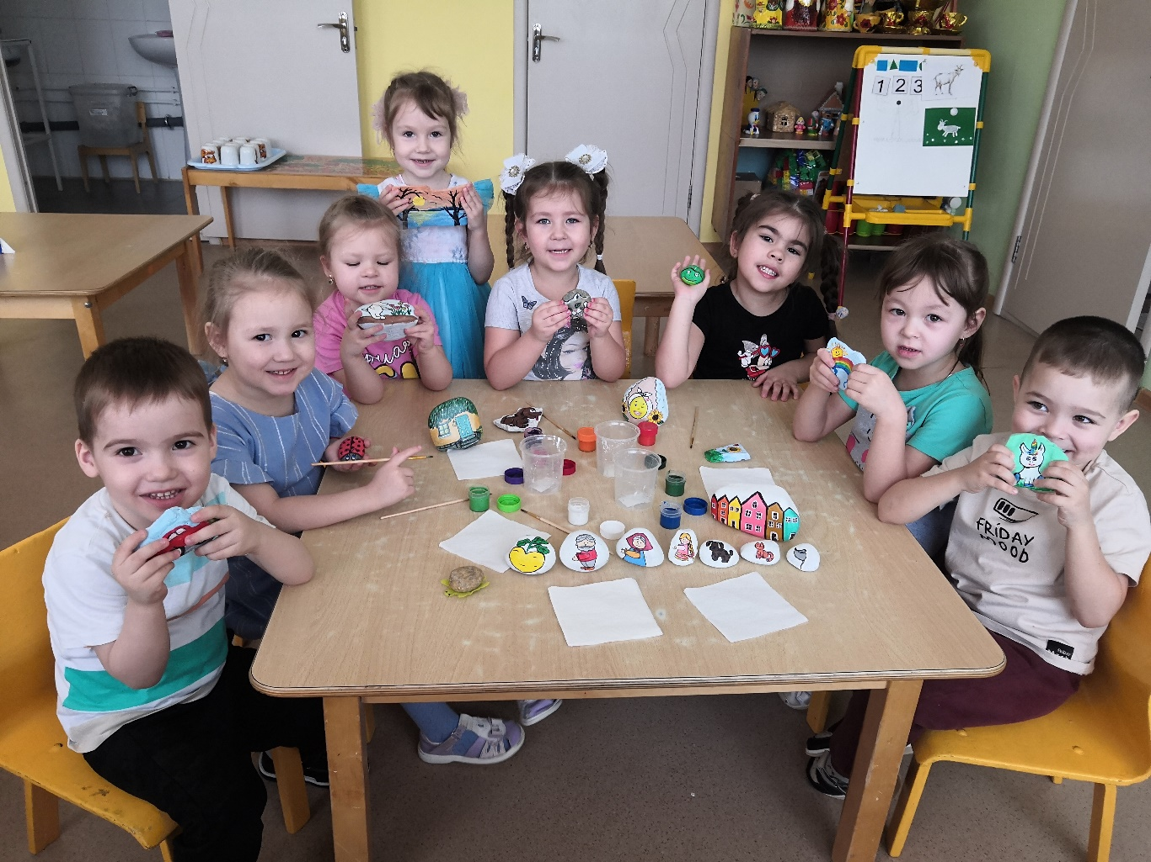

Автор программы:
воспитатель I квалификационной категории
Саляхова Айсылу Револевна

Автор – составитель:
Саляхова Айсылу Револевна

Программа предназначена педагогам детского сада для работы по экологическому воспитанию детей старшего дошкольного возраста средствами художественной литературы. Данная программа включает в себя: Перспективный план по экологическому воспитанию с детьми старшего дошкольного возраста; Конспекты организованной образовательной деятельности по ОО Речевое развитие (чтение художественной литературы), ОО «Познавательное развитие» (ознакомлению с окружающим миром); «Художественно-эстетическое развитие» (декупаж, рисование по камню) по ОО «Конспекты проведения бесед; Дидактические игры; Рассказы детских писателей, работа с родителями и т.д. На основе знаний, которые дети получают через чтение произведений детской художественной литературы, могут быть заложены начальные формы осознанно правильного отношения к природе; интерес к ее познанию; сочувствие ко всему живому; умение видеть красоту природы и ценить ее.

СОДЕРЖАНИЕ
Пояснительная записка 4
Перспективное планирование работы по познавательно – исследовательской деятельности (5-6 лет) 7
Перспективное планирование работы по познавательно – исследовательской деятельности (6-7 лет) 12
Проект «Каменная сказка» 17
Приложение 1 21
Беседа «Нужен ли камень человеку?» 23
Беседа «Драгоценные камни» 24
Квест-игра « Ташлар илендә” 25
ОД "Декупаж на камне" 25
ОД «Удивительные камни» 32
ОД «Простые и ценные камни в природе» 36
ОД «Камни, которые подарило море». 38
Опыты 41
Игры и физминутки 43
Дидактическая игра 44
Рекомендация для родителей 47
Детские стихи про камни. 48
Медведь – камень (японская сказка.) 50

Пояснительная записка
Авторская образовательная программа «Волшебный мир камня» направлена на повышение потенциальных возможностей полноценного познавательного, речевого, психического развития детей 5 – 7 лет в процессе знакомства с камнями, что способствует: Формированию у детей старшего дошкольного возраста элементарных представлений о разнообразии камней, умению обследовать их и называть свойства .Формированию умения выделять особенности разных камней, описывать их, сравнивать с другими предметами. Расширению знаний детей о роли камней в жизни человека, знакомству с некоторыми камнями, которые люди использовали для своих целей с древних времён. Воспитанию бережного осознанного отношения к неживой природе. Развитию эмоциональной отзывчивости, любознательности, интересу к разнообразным природным ресурсам, экологической культуре дошкольников. Индивидуальному самовыражению, развитию креативных способностей детей в процессе продуктивной творческой деятельности. Формированию навыков поисковой, исследовательской деятельности, развитию интеллектуальной инициативы, умения определять возможные методы решения проблемы с помощью взрослого, а затем и самостоятельно. Воспитанию заботливого, бережного отношения к природе.
Цель: развитие познавательной и творческой активности детей дошкольного возраста в процессе разных видов деятельности с коллекцией камней.
Задачи:
Способствовать расширению и углублению представлений о неживой природе. Формировать представления детей о разнообразии камней, их свойствах, особенностях, учить классифицировать по различным признакам. Совершенствовать аналитическое восприятие, стимулировать интерес к сравнению предметов, познанию их особенностей и назначения. Обогащать игровой опыт каждого ребенка через разнообразные упражнения с камнями. Расширять знания детей о разных видах детского творчества: декупаж, роспись камней. Развивать и обогащать словарный запас, связную речь детей. Развивать коммуникативность, самостоятельность, наблюдательность, элементарный самоконтроль своих действий. Развивать память, внимание, мышление. Развивать общую и мелкую моторику рук. Воспитывать бережное отношение к природе, трудолюбие, вызывать желание довести начатое дело до конца, формировать эстетичный вкус. Эти задачи реализуются через: разные виды регламентированной деятельности; совместную образовательную деятельность; самостоятельную деятельность. Особенностью данной программы является реализация педагогической идеи активизации интереса, формирование навыков и умений детей в разнообразной деятельности на основе такой формы работы как коллекционирование. Новизна программы состоит в том, что данная программа включает дошкольников в активную познавательную и творческую деятельность, в частности, исследовательскую и художественную через интеграцию образовательных областей, так как коллекционирование - одна из эффективнейших форм нетрадиционного обучения дошкольников, позволяющая углублять интересы детей. Процесс коллекционирования не требуют больших материальных и физических затрат, ведь коллекционировать можно все, что угодно. Дети, которые занимаются осознанным собиранием чего-либо, более общительны, любознательны, умеют добиваться своей цели. Программа нацеливает на совместную деятельность и тесное сотрудничество с родителями. Ценность программы заключается в том, что дошкольники получают возможность погрузиться в тему в разных видах и формах образовательной деятельности. Актуальность основывается на интересе, потребностях детей и их родителей. В программе сочетаются взаимодействие детского сада с семьей, творчество и развитие, эмоциональное благополучие детей и взрослых. Она способствует организации исследования, обучению в действии, побуждает к наблюдениям и экспериментированию, опирается на собственный жизненный опыт, позволяет чередовать коллективную и индивидуальную деятельность. В дошкольном возрасте формируется познавательная активность, исследовательский интерес и творческие способности, закладываются основы личностной культуры человека. Ребёнок познает окружающий мир, учится ориентироваться в явлениях окружающей природы, предметах, созданных руками человека. Чтобы сформировать у детей целостное представление об окружающем, необходимо больше внимания уделять комплексному изучению природы.
Всегда ли мы внимательно смотрим под ноги не только для того, чтобы не споткнуться и не упасть, а для того ещё, чтобы найти, поднять и рассмотреть одно из чудес природы – камень? Знакомство детей с камнями способствует расширению кругозора; умению определять материалы, из которых изготовлены предметы, устанавливать связи между свойствами и признаками разнообразных материалов, определять происхождение рукотворных предметов, профессии людей; умению обследовать предметы, группировать предметы в соответствии с познавательной задачей.
У ребенка природой заложено желание к поиску, а коллекционирование это всегда поиск, а не покупка готового набора. Планируемые результаты обучения в ходе совместной деятельности воспитателя с детьми: Воспитанники могут: Объяснять экологические зависимости; устанавливать связи и взаимодействия человека с природой. Знать основы безопасности жизнедеятельности в природном окружении. Различать объекты природы и объекты, не относящиеся к природе. Вести наблюдения в природе под руководством воспитателя. Проводить поисково-исследовательскую деятельность с помощью педагога. Анализировать, сравнивать, обобщать, классифицировать. Оформлять результаты своей поисково-исследовательской деятельности в форме альбомов, тематических выставок рисунков и фотографий, дневников наблюдений, макетов. Быть любознательными, готовыми к сотрудничеству. Любить природу, осознавать ответственность человека перед ней. Ожидаемые результаты: Ориентироваться в явлениях окружающей природы, предметах, созданных руками человека. Сравнивать, анализировать, обобщать, классифицировать, логически обосновывать свои мысли. Стремиться заниматься именно данной деятельностью, которая приносит удовлетворение . Принимать активное участие в выставках, презентациях. Развивать активное эмоционально-познавательное отношение к миру. Оформлять результаты своей деятельности в форме альбомов, тематических выставок рисунков и фотографий, дневников наблюдений, макетов. Освоение программного материала рассчитано на два учебных года: 1 год – старшая группа (5-6 лет); 2 год – подготовительная к школе группа (6 – 7 лет). Совместная работа педагога и воспитанников организуется еженедельно, включает в себя различные виды деятельности: познавательно-исследовательскую, речевую, игровую, изобразительную. Для начала усвоения программного материала к воспитанникам не предъявляется определенных требований. Важно лишь соответствие общего развития дошкольников своему возрастному периоду. В результате освоения содержания программы предполагается формирование у воспитанников устойчивых естественнонаучных знаний и представлений, формирование исследовательских умений, а также самостоятельности в процессе образовательной деятельности, применение знаний на практике.
Критерии эффективности детской исследовательской деятельности:
1. Соответствие целей и согласованность действий педагогов, родителей и детей. 2. Создание условий для исследовательской деятельности дошкольников педагогами в саду, родителями дома. 3. Самостоятельность и добровольность участия в исследовательской деятельности. 4. Системность и учет возрастных особенностей ребенка. 5. Важно, чтобы рядом находились взрослые, которые достаточно деликатны, чтобы ребенка-исследователя не ломать, не навязывать ему свое видение мира, не подменять своими действиями. Ребенок может ошибиться, но это будет его ошибка, его опыт. Методом проб и ошибок человек познает мир и приходит к правильным выводам. Пусть это будет маленький результат, но это результат, к которому ребенок пришел сам, самостоятельно (конечно же под умелом ненавязчивом руководстве педагога или родителя). 6. Оценка деятельности ребенка. Те знания, которые ребенок приобрел в результате исследовательской деятельности, не могут оставаться невостребованными. Результаты исследовательской работы важно оценить для того, чтобы поднять самооценку в глазах самого ребенка и в кругу сверстников. Обязательно нужно организовать презентацию результатов исследовательской деятельности ребенка и тем самым создать условия для опосредованного обучения сверстников.

Перспективное планирование работы по познавательно – исследовательской деятельности
старшая группа (5 – 6 лет)

 | Тема | Программные задачи | Методические приемы | Материал
Сентябрь | «Удивительное под ногами» | Определить те знания и представления, которые имеются у ребёнка о неживой природе: камне.  Развивать познавательную активность детей методом экспериментирования в процессе знакомства с камнями, развивать речь, мелкую моторику рук, развивать тактильные ощущения, внимание, память, заинтересовать детей новым видом деятельности – коллекционированием. | Экскурсия по территории детского сада с целью ознакомления с камнями.  Загадывание загадок о камне.  Беседа «Какие бывают камни».  Дидактическая игра « Найди свой камешек» (камешки Марблс).  Подвижные игры «Камешки»,  «Семь камней» (рус. народная).  Разучивание пальчиковой гимнастики «Весёлые камешки».  Опыт «Твердость камня».  Консультация для родителей «Труд в природе: Предложить выложить из камней солнечные часы. | Камни, дерево, гвоздь, молоток, камешки Марблс.
Октябрь | «Морское путешествие» | Продолжать знакомить детей с искусственными и природными камнями и изделиями из них;  дать детям представление о том, что камни в природе есть не только в земле, но и в реках, морях, поэтому их называют речными и морскими; познакомить с использованием камней человеком; развивать у детей интерес к камням, умение называть их свойства и особенности;  развивать мышление, память, фантазию, обогащать словарь; закрепить умение работать парами, договариваться объяснять свой выбор. | ОД «Удивительное в камне».  Дидактическая игра «Что для чего».  Игры с камешками Марблс «Бабочка – красавица», «Капельки дождя».  Сюжетно – ролевая игра «Строители».  Опыт « Прозрачность камня»  Пополнение коллекции камен;  Подборка журналов «Энергия камней»  Анкета для родителей « Мир камней». | Камни речные, морские, иллюстрации, открытки, предметы, сделанные из камня, камешки Марблс.
Ноябрь | «Эти обыкновенные и необыкновенные камни» | Учить различать виды камней по их внешним признакам; развивать исследовательские навыки, познавательные способности, логическое и образное мышление, творческое воображение.  Содействовать формированию интереса к неживой природе. | ОД с элементами экспериментирования «Эти загадочные камни».  Чтение И. Н. Рыжова «О чем шептались камешки»  Дидактическая игра «Что исчезло?»  Камнетерапия «Разложи камешки», «Создай каменную картину».  Упражнение «Озорные ножки» - ходьба по камешкам, перекатывание камней пальцами ног.  Подвижная игра «Семь камней».  Пополнение коллекции камней. | Одноразовая тарелка на каждого ребенка; камни двух видов; лупа; схемы, обозначающие свойства камней; по два мелких камня на каждого ребенка; разноцветная галька.
Декабрь | «Эти удивительные камешки» | Поддерживать интерес к изучению камней, продолжать знакомить детей с декоративными камнями, упражнять в классификации их по разным признакам, совершенствовать умение наблюдать, выделять сходство и различия предметов.  Развивать сенсорные ощущения, мелкую моторику, зрительное восприятие, воображение, расширять объём памяти.  Продолжать формировать навыки общения, сотрудничества.  Развивать эмоционально-положительное отношение к познанию окружающего мира.  Воспитывать любознательность, познавательный интерес. | Беседа с элементами рассуждения «Как рождаются камни».  Дидактическое упражнение «Разложи по цвету» (с камешками Марблс).  Дидактическая игра с камешками Марблс «Гусеница – модница».  Выкладывание узоров разными видами камней.  Подвижная игра «Камешки».  Пополнение коллекции камней. | Камешки Марблс, картотека картинок для выкладывания стеклянными камешками, презентация «Камни», декоративные камни, журналы «Энергия камня».
Январь | «Волшебные камни» | Продолжать знакомить с разнообразием камней, их свойствами, особенностями, значением для человека.  Поддерживать интерес к экспериментированию – закреплять умение обследовать камни, проводить опыты.  Развивать творчество, связную речь, память, мышление, внимание.  Воспитывать желание участвовать в совместной деятельности. | Рассматривание энциклопедии «Минералы».  ОД с элементами  экспериментирования « Мы – юные исследователи».  Дидактическая игра «Сочиняем сказки и рассказы».  Подвижная игра «Найди камни – самоцветы».  Конструирование из цветных камней «Каменный калейдоскоп»;  Работа с родителями: предложить родителям совместно с детьми изготовить поделки для выставки «Волшебные превращения камня». | Цветные камни, поделки из камня, магниты, гвоздики, вода, карандаши, таблицы, макет горы, макет вулкана, игрушка Гномик, шапочки гномов, полезные ископаемые (гранит, мрамор, мел, каменная соль, каменный уголь, известняк, железная руда, шкатулка с «драгоценными камнями». Аудиозапись шумовых эффектов.
Февраль | «Эти загадочные камни!» | Учить классифицировать камни по различным признакам (вес, температура, плавучесть), нацелить на поисковую и творческую деятельность.  Развивать познавательную деятельность в процессе экспериментирования, стимулировать самостоятельное формулирование выводов. Закрепить навыки работы с увеличительными приборами.  Учить ориентироваться на плоскости. Развитие мелкой моторики рук. Воспитывать интерес к объектам неживой природы, аккуратность в работе. | ОД «В камнях есть какая-то загадка».  Упражнение « Графический диктант».  Чтение П. П. Бажова «Серебряное копытце».  Опыты «Теплый – холодный, «Тонет – не тонет», «Есть ли в камне воздух».  Рассматривание камней через лупу.  Игры – соревнования с камешками «Донеси – не урони».  Выкладывание различных узоров из цветной гальки.  Подборка журналов «Энергия камней». | Камни, стаканы с водой, весы, вата, карандаши (цветные и простые), демонстрационные схемы, схемы-правила, шапка магистра, один красивый камушек, салфетки, подносы на каждого ребенка, блокноты на каждого ребенка, камешки Марблс, цветная галька, журналы «Энергия камней».
Март | «Хорошее настроение, которое всегда с тобой» | Развивать мелкую моторику, усидчивость, зрительную память, воображение, логическое мышление, творчество. | Беседа «Зачем живым существам нужны камни».  Рассматривание изделий из камня (статуэтки, ювелирные украшения, бусы, сувениры).  Игра «Сосчитай камешки»,  «Отыщи такой же», «Узнай на ощупь»  Рисование на камнях. | Статуэтки, ювелирные украшения, бусы, сувениры.  Плакат с цветами, маленькие бабочки, камушки, краски, кисточки, веселая музыка.
Апрель | «Удивительное в камне» | Развивать способность видеть многообразие мира, обогащая знания детей об окружающем.  Знакомить детей с углем, как природным богатством страны, его происхождением, значением для человека, с разными способами добычи угля (подземном и открытом, о механизмах, которые используются при добыче угля).  Расширять представление о труде шахтёров, уважительном отношении к людям труда.  Развивать инициативность, самостоятельность в поисково-познавательной деятельности.  Активизировать словарь (шахта, шахтер, экскаватор, добыча). | Беседа «Простые и ценные камни».  ОД «Кладовая Земли. Его величество уголь».  Дидактическая игра «Отыщи такой же камень».  Ситуативный разговор « Камень – друг, или враг?»  «Где живешь, ты камень?»  Показ презентаций по теме «Камни».  Игровой эксперимент «Пирамида из камней».  Составление творческих рассказов «Камни разные нужны, камни всякие важны».  Сюжетно – ролевая игра «Шахтеры».  Составление панно и коллажа из камней. | Коллекция камней, карта Мамадышского района, физическая карта Татарстана, гуашь, кисти, салфетки, телевизор, презентация по теме «Камни».
Май | «Путешествие в Королевство камней» | Выявить знания и представления детей о мире камней.  Учить детей проявлять фантазию, творчество при композиции из камней.  Вовлекать родителей в совместную деятельность по оформлению детских работ для выставки. | Выставка детских работ: панно и коллажи из камней;  Фотовыставка детских работ (выкладывание предметов камешками Марблс).

Перспективное планирование работы по познавательно – исследовательской деятельности
подготовительная группа (6 – 7лет)
 | Тема | Программные задачи | Методические приемы | Материал
Сентябрь | «Камни – цветы земли» | Продолжать расширять и уточнять представления детей о предметном мире неживой природы.  Познакомить с разнообразием камней в природе, их свойствами.  Развивать мотивацию к познавательной деятельности, учить детей способам обследования предметов.  Учить делать элементарные выводы и умозаключения.  Формировать представления о неразрывной связи человека с природой.  Развивать речь детей, творческое мышление, память, расширять кругозор.  Вызывать чувство восхищения совершенством объектов природы.  Воспитывать бережное отношение к окружающей нас среде. | ОД «Важные минералы».  Дидактические игры с камнями на развитие сенсорных способностей, мелкой моторики рук:  «Подбери такой же камень», «Узнай на ощупь», «Мозаика из камней», «Каменный лабиринт», «Выложи камешки по шаблону» (камешки Марблс).  Составление детьми творческих рассказов «Хорошо – плохо -свойства камня (ТРИЗ), «Если б я стал камнем».  Просмотр презентации « В мире камней».  Изготовление настольных игр с использованием камней «Крестики-нолики», «Пятнашки» | Коллекция камней, палочка с кристаллами соли, книга «Малахитовая шкатулка», портрет Хозяйки Медной Горы, пейзаж – «Гора, море, песок», презентация «В мире камней».; карточки для цепочки «Превращения соли» – демонстрационный материал; увеличительные стёкла, наборы для опытов и исследований песка и соли, красные и синие ладошки для дидактического упражнения «Хорошо – плохо» на каждого ребёнка, бубен.
Октябрь | «Камни — это интересно» | Уточнять, обобщить и расширить знания детей о драгоценных камнях и минералах.  Развивать мыслительные способности, умение фантазировать, обобщать.  Поддерживать интерес и любознательность.  Продолжать обогащать словарь детей. Совершенствовать диалогическую речь, развивать умение участвовать в беседе, выражать свою точку зрения, отвечать на вопросы.  Прививать любовь и интерес к богатству природы, гордость за Родину. | Беседа «Как люди применяют камни в жизни» (строительстве, об украшениях из камней, о деталях интерьера и т.д.);  Дидактическая игра «Кто быстрее найдет камень по описанию».  Конструирование из камней «Обитатели каменного городка».  Разучивание пальчиковой гимнастики « Веселые камешки».  Консультация для родителей «Проведение и подготовка опытов дома «Домашняя лаборатория»». Д/и с камнями на развитие мелкой моторики: «Отыщи такой же камень», «Бусы для Хозяйки Медной Горы», «Что из чего сделано».  С/р игры «Геолог», «В ювелирной лавке». | «Волшебный сундучок» с разными видами камней. Телевизор.  Соленое тесто и тесьма для бус.  Плакаты с названиями камней.
Ноябрь | «О чем рассказывают камни» | Развитие интереса детей, любознательности и познавательной мотивации; формирование познавательных действий, развитие воображения и творческой активности; формирование первичных представлений о природных объектах – полезных ископаемых, их свойствах, знакомство с профессией геолога. | Составить загадки «Отгадай о чём говорю».  ОД «Путешествие в глубь Земли»;  Прослушивание аудио – энциклопедии «Полезные ископаемые».  Чтение П. П. Бажова «Хозяйка медной горы».  Эстафеты «С камешка на камешек» (перепрыгивание).  Пополнение коллекции камней. | Коллекция камней, магнитофон,
Декабрь | «Камни и свойство камней» | Продолжать расширять и уточнять представления детей о предметном мире неживой природы.  Познакомить с разнообразием камней в природе, их свойствами.  Совершенствовать характер и содержание способов обследования предметов.  Учить делать элементарные выводы и умозаключения.  Формировать представления о неразрывной связи человека с природой.  Развивать речь детей, творческое мышление, память, расширять кругозор.  Вызывать чувство восхищения совершенством объектов природы.  Воспитывать бережное отношение к окружающей нас среде. | ОД «Камни – цветы жизни».  Чтение П. П. Бажова «Малахитовая шкатулка».  Рассматривание картинок с изображением каменных домов, мостов, дорог, памятников, пейзажа «Гора, море, песок».  Опыты: «Превращение соли», «Выращивание кристаллов».  Развивающая настольная игра «Богатый гном».  Игры с камешками Марблс. | «Гора Самоцветов» с образцами драгоценных камней, палочка с кристаллами соли, книга «Малахитовая шкатулка», портрет Хозяйки Медной Горы, пейзаж – «Гора, море, песок», картинки с изображением каменных домов, мостов, дорог, памятников и т.д.; карточки для цепочки «Превращения соли» – демонстрационный материал; увеличительные стёкла, наборы для опытов и исследований песка и соли, красные и синие ладошки для дидактического упражнения «Хорошо – плохо» на каждого ребёнка, бубен.
Январь | «В мире камня» | Развивать познавательные способности и произвольное внимание детей посредством экспериментальной деятельности.  Учить детей самостоятельно делать выводы по итогам эксперимента с опорой на полученные ранее представления и собственные предположения.  Воспитывать стремление добиваться хорошего результата; развивать речь. Активизировать словарь: аметист, сапфир, мрамор, малахит, яшма, гранит, агат. Выполнять задуманное до конца. | Чтение стихотворений о мраморе и граните, о драгоценных камнях.  Рассматривание иллюстраций на тему «Драгоценные камни в украшениях».  Сюжетно – ролевая игра «Экскурсия в музей камня».  Игры с камешками Марблс. | Коллекция камней, ёмкости для опытов с водой, разноцветные камешки по количеству детей, гуашь, кисти, салфетки.
Февраль  Март | «Горы. Камни» | Развивать у детей сенсорные ощущения, умение обследовать камни разными органами чувств; развивать навыки постановки опытов; развивать память, внимание, связную речь; логическое мышление, умение устанавливать причинно- следственные связи в природе. Нацелить детей на поисковую и творческую деятельность в детском саду и дома. Воспитывать уважительное отношение к товарищам и воспитателю. | Беседа «Как появляются горы».  Конструирование – выложить горный ландшафт.  Ситуативный разговор «Что нам необходимо для путешествия в горы».  Чтение стихотворения С.Михалкова «Происшествие в горах».  Создание макета горы.  Дидактическая игра «Гора и камешки».  Подвижная игра «Царь горы».  Слушание произведения Э. Грига «В пещере горного короля». | Камни, подносы для детей, емкость с водой, лупы для индивидуального пользования, сундучок с камнями для изучения, макет вулкана для каждого ребенка, питьевая сода с краской, жидкое мыло, лимонный сок, деревянные заготовки, цветные камни для поделок.
Апрель | «Разнообразие камней» | Побуждать детей участвовать в исследовательской деятельности. развивать познавательную активность.  Познакомить с новым видом аппликации – декупаж. | Беседы «Лечебные свойства янтаря» «Янтарь в руках человека».  Рассматривание иллюстраций «Янтарная комната», украшение из янтаря.  Чтение пословиц и поговорок о камнях.  Опыт «Вода и мел».  Выкладывание контурных рисунков камешками.  Декупаж камней.  Составление на камне узоров из пластилина: «Бабочка» «Гусеница» «Волшебный цветок», «Божья коровка» (на воображение ребенка), Отпечатки на пластилине. | Коллекция камней, цветные трехслойные салфетки, клей ПВА, кисточки, украшения из янтаря, пластилин, гуашь, мел, вода, емкости для опыта, презентация по теме «Янтарь».
Май | «Каменная сказка» | Формировать у детей дошкольного возраста логическое мышление. Развивать любознательность, интерес к разнообразным природным ресурсом, экологическую культуру, мелкую моторику рук, побуждать к поисковой деятельности, умение определять возможные методы решения проблемы с помощью взрослого, а затем и самостоятельно.  Способствовать индивидуальному самовыражению детей в процессе продуктивной творческой деятельности.  Обогащать словарный запас дошкольников. | Выставка детских творческих работ в технике декупаж.  Оформление книги с детскими рисунками «Камни в жизни человека».  Итоговая викторина «Эти удивительные камни».  Оформление фотогазеты совместно с родителями «Мир волшебных камней».

Методическое пособие
«Волшебный мир камней»
для воспитателей детского сада и родителей

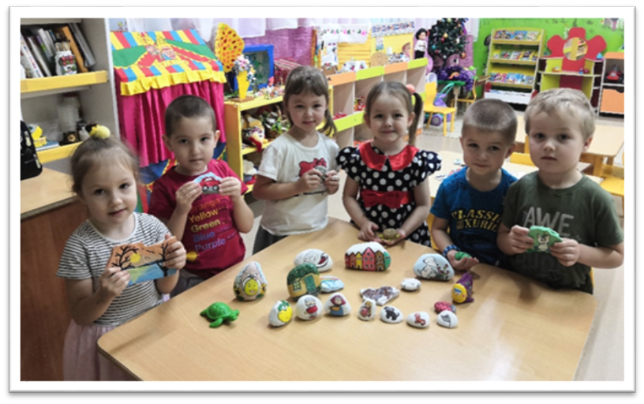
Проект «Каменная сказка»
Вид проекта: информационно-познавательно-исследовательский, групповой
Продолжительность: среднесрочный -1 месяц
Участники проекта: дети старшей группы, родители воспитанников, воспитатели.
Структура проекта.
Проблема: Традиционно больше внимания уделяется растениям и животным, а объекты неживой природы рассматриваются мало. Поэтому у детей недостаточно знаний об окружающих нас камнях и минералах.
Актуальность: Живя в стране богатой полезными ископаемыми, у детей нет знаний об окружающих нас камнях и минералах. Знакомство детей с разнообразием камней помогает ближе познакомиться с природой России. Непосредственное общение с камнями оказывает большое влияние на формирование нравственных чувств у ребенка, способствует формированию активного словаря, развивает воображение, способствует гармоничному развитию личности. Приобщение детей к исследовательской деятельности является средством формирования у них любознательности, интереса и бережного отношения к природным богатством.
Цель проекта: Создание условий для развития познавательных и исследовательских способностей воспитанников.
Задачи проекта:
Обучающие:
1.Познакомить детей с природным материалом – камень.
2.Формировать умение определять свойства и качества камня.
3.Уточнить знания детей об использовании камня в жизни человека.
Развивающие:
1. Развивать у детей познавательный интерес, внимание, речь, воображение.
2. Побуждать детей к активной, экспериментальной деятельности.
Воспитательные:
1.Развивать начальные формы сотрудничества детей друг с другом.
2.Воспитывать у детей чуткость, доброжелательность, отзывчивость.

Ожидаемый результат:
Для детей:
Приобретение детьми знаний о свойствах камней, об особенностях их внешнего вида, а также о пользе камней в природе и жизни человека.
Формирование познавательного интереса к окружающему миру, навыков наблюдения и экспериментирования.
Выполнение детьми естественно-научных и творческих заданий (опыты, наблюдения, лепка из соленого теста).
Для педагога:
Внедрение инновационных технологий, современных форм и новых методов работы.
Повышение теоретического уровня и профессионализма педагогов в вопросе организации поисково-исследовательской деятельности детей.
Совершенствование предметно – развивающей среды.
Для родителей:
Создание благоприятных условий для развития ребёнка в семье, с учётом опыта приобретённого в детском саду;
Развитие совместного творчества родителей и детей;
Возникновение у родителей желания интересоваться жизнью группы, активно участвовать в ней;
Этапы
Подготовительный этап
Цель: Повышение уровня знаний о натуральных камнях и их свойствах.
- Составление плана проекта.
- Изучение материалов по теме на различных сайтах
- Подбор литературы
- Знакомство родителей с проектом.
- Создание развивающей среды (тематический альбом «Камни», коллекция камней)
- Пополнение уголка экспериментирования
- Подбор и изготовление наглядно-демонстрационного материала (схемы, таблицы)
- Проведение диагностики детей
Основной этап
Цель: Формирование знаний у детей о камнях и их свойствах через экспериментально- исследовательскую деятельность.
Интеграция образоват.  областей | Виды деятельности
Познание:  Опытно-экспериментальная деятельность | -Беседы  «Что мы знаем о камнях»  «Нужен ли камень человеку?»  «Драгоценные камни»  -Использование камней, как счётный материал на математике (что больше, что меньше; на сколько; размер: большие, маленькие, крупные, мелкие и др.)  -Экспериментальная деятельность по ознакомлению детей с миром камней:  «Удивительные камни»,  «Простые и ценные камни в природе»,  «Камни, которые подарило море»,  -Показ презентации «В гостях у гномика Изумрудика» Игровые эксперименты:  “Какой камень тяжелее?”  “Пирамида из камней”  “Тонет-не тонет?”  Опыты:  -Может ли камень издавать звуки?  -Меняют ли камни цвет?  -Рисующие камни.  -Прочный камешек.  -Почему камни бывают разноцветными?  -Как вода камень точит?
Социально-коммуникативное развитие | -Д\и с камнями на развитие сенсорных способностей, мелкой моторики:  “Отыщи такой же камень”,  “Узнай на ощупь”;  -Пазлы «Что из чего сделано»;  -Сюжетно-ролевые игры: “Геологи” (знакомство с профессией «геолог»)  -Настольные игры: «Четвёртый лишний», «Что из чего?», «Найди пару», «Собери картинку», -«Разложи по порядку»  -Мытье камней.
Речевое развитие: | П.П. Бажов «Серебряное копытце»,  «Малахитовая шкатулка»;  И.Н. Рыжова «О чем шептались камни»;  Н. А. Рыжова «Что у нас под ногами».  Чтение стихов, сказок о камнях.
Физическое развитие: | Хождение по каменной дорожке;  Физминутки  П\и«Гора и камешки».  П\и«Разрушение горы»
Художественно-эстетическое развитие: | Творческая мастерская (роспись камней).  Лепка камней из пластилина  Рисование мелками на доске, бумаге  Выкладывание рисунков из камней
Заключительный этап
Цель: мониторинг полученных знаний по предложенной теме.
Презентация проекта «Каменная сказка»
Рекомендация для родителей: «Расскажите детям о полезных ископаемых»
Проведение с детьми мини- викторины “Что мы знаем о камнях”
Мини-опрос родителей по пройденному материалу проекта.

Диагностика знаний детей по теме «Камни» проводилась в начале проекта и после его завершения. Вопросы детям задавались индивидуально в непринужденной обстановке в утреннее и вечернее время, после небольшой предварительной беседы. Детям предлагалось ответить на следующие вопросы:
- Где в природе можем увидеть камни?
- Для чего нужны человеку камни?
- Какие бывают камни?
- Как называют людей, которые ищут и исследуют камни?
- Что делают из камня?
Результаты диагностики показали, что на начальном этапе работы относительно высокий уровень показали 3 детей (12%), а после завершения проекта на те же самые вопросы 11 детей (44%) ответили правильно.

Список литературы
- Бондаренко Т.М. Экологическое занятие с детьми 6-7 лет. Практическое пособие для воспитателей и методистов ДОУ. – Воронеж: ТЦ « Учитель» 2004;
- Волчкова В.Н., Степанова Н.В. Конспекты занятий в старшей группе детского сада. Познавательное развитие. Учебно-методическое пособие для воспитателей и методистов ДОУ. – Воронеж: ТЦ «Учитель», 2004;
- Гончарова Е.В., Моисеева Л.В. Технология экологического образования детей подготовительной к школе группе ДОУ. – Екатеринбург: издательство «Центр Проблем Детства», 2002;
- Дыбина О.В., Разманова Н.П., Щетинина В.В. Неизведанное рядом: Занимательные опыты и эксперименты для дошкольников. – М.: ТЦ Сфера, 2005;
- Иванова А.И. Методика организации экологических наблюдений и экспериментов в детском саду. Пособие для работников ДОУ. – М.: ТЦ Сфера, 2003;
- Иванова А.И. Естественно-научные наблюдения и эксперименты в детском саду (человек).- М.: Сфера, 2005;
- Комплексное занятие по экологии для старших дошкольников. Методическое пособие под ред. С.Н. Николаевой. – М. Педагогическое общество России, 2005;
- Николаева С.Н. Ознакомление дошкольников с неживой природой. Природопользование в детском саду. Методическое пособие. – Педагогическое общество России, 2005;
- Организация экспериментальной деятельности дошкольников: Методические редакции/ Под ред. Прохоровой Л.Н. – 2-е изд., испр. и доп. – М.: АРКТИ, 2004;
Интернет-ресурс: http://bankknig.com/hobby_remesla/88716-risovanie-zverejj-na-morskikh- kamnjakh.html книга «Рисование зверей на камнях»
Интернет-ресурс: http://www.maam.ru/detskijsad/proekt-udivitelnyi-mir-
Интернет_ресурс:http://happyschool.ru/publ/detskaja_komnata/pritchi/luchshij_kamushek/139-1- 0-15160

ПРИЛОЖЕНИЕ 1

Беседа «Что мы знаем о камнях»
Отгадайте загадку:
В сережках у мамы огнем он горит
В пыли на дороге ненужным лежит
Меняет он форму, меняет он цвет,
А в стройке годится на тысячу лет.
Он может быть мелкий – в ладошке лежать
Тяжелый, большой – одному не поднять.
Кто, дети, загадку мою отгадал?
Кто этот предмет по приметам узнал?
В.Мирясова
Давайте т о камнях и побеседуем.
Дети садятся за столы. На них подносы (по одному на двоих детей) с камнями, деревянный брусочек, сосуд с водой, салфетки.
Педагог. Сейчас я включу музыку. Вы закроете глаза, будете внимательно ее слушать и представите картинку, которую вам подскажет музыка (Дети слушают). Что ты услышал? А ты? Какие картинки пронеслись перед вашими глазами? (Ответы) Давайте еще раз послушаем музыку. Слышите, как шумит море, как волны, набегая на берег, перекатывают камни с места на место, как они стучат друг о друга? Кто из вас был на море? Что вы там видели?
Дети. На берегу моря много камушков, море красивое…
Педагог. Найдите на подносе морские камни и положите их перед собой на салфетку. Посмотрите на камни и скажите: какие они? Какой формы, цвета, какая у них поверхность, какие края? (Красивые, разного цвета)
Почему они такие? Да, такими гладкими их сделали морские волны. В морской воде камни бьются друг о друга, вода обтачивает их края, и они становятся гладкими-гладкими – без единого уголка. А теперь найдите речные камушки и положите их рядом с морскими. Потрогайте их. Что можно сказать про речные камни? Какие они? (Шершавые, неровные, разной формы, с острыми углами).
Так чем же морские камни отличаются от речных? (Ответы) Возьмите камень в руку и сожмите крепко-крепко. Изменил он форму? Верно, нет. Почему? (Он твердый). Как вы думаете, он тверже дерева? Давайте проверим. Я возьму молоток, гвоздь и брусочек из дерева. И попробую вбить гвоздь в дерево. Что получилось? (Гвоздь вошел в дерево). А сейчас я попробую вбить гвоздь в камень. (Забивает – не получается, предлагает двум-трем детям попробовать сделать то же). Давайте я еще раз попробую. Что получится? (Гвоздь гнется, но не вбивается.) Ну что, смогли мы забить гвоздь в камень? (Ответы) Какой можно сделать вывод?
Дети. Камень тверже дерева.
Педагог. В как камень и дерево будут себя вести в воде? Перед вами сосуд с водой, попробуйте опустить дерево в воду. Что с ним произойдет? (Дерево плавает). Давайте осторожно опустим камень в воду. Что произошло с ним? (Камень тонет). Почему? (Он тяжелее воды). А почему плавает дерево? (Оно легче воды.)
Обратите внимание на камень, который лежит в воде. Достаньте его. Какой он? (Мокрый). Сравните с камнем, который лежит на салфетке. Чем они отличаются? (Цветом. Мокрый камень темнее.) Где можно увидеть камни? Верно, в реке, в море, на дороге.

Беседа «Нужен ли камень человеку?»
Как вы думаете, нужен ли камень человеку? Использует ли человек для своих нужд камень? Как? (Ответы-предположения). Я хочу познакомить вас с одним интересным камнем. Называется он гранит. Внимательно посмотрите на него (показывает). Возьмите лупы и рассмотрите гранит. Гранит – это горная порода. Если внимательно его рассмотреть, можно увидеть, что камень словно состоит из зерен. Они разные по цвету и разного вида. В состав гранита входят три разных камня (показывает их): сверкающий кварц, темная слюда и цветной полевой шпат. Из гранита строят набережные, изготавливают постаменты для памятников. Но есть гранита и соперник – это мрамор. Мрамор – тоже горная порода (показывает). Найдите у себя мрамор и возьмите в руки. Что вы можете сказать об этом камне? Какой он? (Гладкий, блестящий, красивый)
Мрамор, как и гранит, неоднороден: он состоит из кальцита, известняка и примесей, которые придают ему разную окраску (показывает состав мрамора). Посмотрите на мрамор через лупу. Что вы видите? (Ответы) Мрамор – главный отделочный материал. Самым ценным является белый мрамор (показывает его). Настоящее царство мрамора можно увидеть в метро.
А сейчас давайте рассмотрим иллюстрации.
1 иллюстрация – памятник А.С.Пушкину. Кому установлен этот памятник? Правильно. А.С.Пушкину. Он находится в центре Москвы. Сделан из бронзы. Посмотрите, какой памятник красивый. А постамент для него выполнен из гранита.
2 иллюстрация – могила Неизвестного солдата в Александровском саду. Кому посвящен этот памятник? Да, солдатам, которые погибли, защищая нашу Родину. И этот памятник украшен мрамором.
3 иллюстрация – Красная площадь. Что вы видите на этой иллюстрации? Правильно, это главная площадь нашей страны. И в ее убранстве тоже использованы камни.
Вот сколько интересного мы узнали про камни! Одни помогают нам в строительстве зданий, мостов, другие используются при изготовлении памятников, для украшения станций метро, входов в здания, украшения постаментов памятников. Еще есть драгоценные камни. Издавна из них изготавливали украшения. Давайте посмотрим выставку женских украшений. (Рассматриваем альбом с фотографиями. Что вам понравилось? Какие украшения есть у вас дома? Дома вместе с родителями рассмотрите их и определите камни, из которых они изготовлены.

Беседа «Драгоценные камни»
- Цель: Познакомить детей с наиболее распространёнными декоративными камнями и изделиями из них. Формировать эстетическое восприятие окружающего.
Показ иллюстрации коллекции камней
Чтение отрывка из сказки П. Бажова «Малахитовая шкатулка»
Музыкальное сопровождение «Рассвет над Москвой – рекой» М. Мусоргского
Сюрпризный момент подарок от Хозяйки Медной горы.
Воспитатель рассказывает о том, что есть ещё волшебные камни.
Воспитатель напоминает детям о камнях, принесённых из пещеры. Предлагает их рассмотреть и потрогать, обратить внимание на цвет и форму камней. Какие они – гладкие или шершавые? Предлагает рассмотреть разные камешки. В древности люди делали из таких камней амулеты: считалось, что это защитит их от бед и болезней. Люди давно научились делать из этих камней ювелирные изделия.
Дети трогают камни, определяют какие они на ощупь – гладкие или шершавые? Воспитатель предлагает рассмотреть коллекцию камней и украшений.
Камни очень красивы, долговечны, необычно блестят.
Наши предки наделяли камни сверхъестественной силой. Первобытные люди изображали на них магические знаки. Они считали, что такой камень защищал человека, лечил его, помогал в трудных ситуациях.
Позже появились люди – ювелиры. Они из камней делали украшения – серьги, бусы, кольца, браслеты. Камень считался не только украшением, но и талисманом, приносящим удачу, счастье.
Воспитатель напоминает детям о том, что в Алтайском крае есть завод по обработке декоративного камня, изделия этого завода выставлены в музеях страны.
Воспитатель читает отрывок из сказки, звучит музыка:
«Есть, у нас дорогая тятина памятка – малахитова шкатулка. Вот где каменья! Век бы на них глядела. … Танюшка побегала много-мало по хозяйству и забралась в избу поиграть отцовскими камешками. Надела наголовник, серьги навесила… А камни-то ровно ещё краше стали. Так и горят разными огоньками, и светло от них, как при солнышке».
Обращает внимание детей на то, что шкатулка открылась.
Воспитатель и дети рассматривают, что лежит в шкатулке.
Воспитатель раздаёт детям подарок от Хозяйки Медной горы – по цветному камешку.

Квест-уен « Ташлар илендә”
- Максат: балаларда табигый ташларга кызыксыну уяту;
- табигый-фәнни һәм экологик белемнәрне киңәйтү, эзлеклелекне тәэмин итү;
- балаларны традицион булмаган методлар белән рәсемләүгә кызыксыну уяту.
- балаларда кәеф күтәренкелеге булдыру.
- балаларда шәфкатьлелек,мәрхәмәтлелек, ярдәмчеллек кебек күркәм сыйфатлар тәрбияләү
Белем бирү бурычы: Ташларны тикшерергә һәм үзлекләрен атарга өйрәтү (каты, нык, авыр, кытыршы, шома, ялтыравык). Аларның елга һәм диңгез ташлары булуы турында күзаллау бирү (елга ташлары төрле формалы, очлы, ә диңгез ташлары-шома, түгәрәк формалы). Ташларның биналар, күпер, юллар төзүдә кулланылуын аңлату. Кыйммәтле ташлар һәм аларның һәйкәлләр, сувенирлар ясауда кулланылуы турында сөйләү.
Үстерү бурычы:
Балаларның күзәтүчәнлекләрен, кызыксынуларын, күз алдына китерү сәләтен үстерү, сөйләм телләрен баету.
Эзләнү эшчәнлеге аша танып-белү активлыгын үстерү.
Тәрбия бурычы: Бер-берләренә ярдәмләшү теләге уяту.
Төп белем бирү өлкәсе: танып белү, сәнгати - эстетик.
Интеграль белем бирү өлкәләре: физик тәрбия, сөйләм үстерү, социаль-коммуникатив.
Методик алымнар һәм чаралар: әңгәмә, эксперименталь эш, табышмак, уен, практик эш.
Сүзлек өстендә эш: мәрмәр.
Алдан үткәрелгән эш: ташларның төрләрен өйрәнү,ташларга рәсем ясау.
Җиһазлау: рюкзак, елга һәм диңгез ташлары коллекциясе, маракаслар.
Өләшү материаллары: төрле таш үрнәкләре,тоз , гуашь,пумала,салфетка,стакан белән су.
Җиһазлау: мультмедиа-проектор,
Тәрбияче:
Бергәләшеп без басыйк
Бик зур түгәрәк ясыйк
Кояшның җылы нурыннан
Йөрәкләргә көч алыйк.
Татулашыйк, дуслашыйк,
Уеныбызны башлыйк.
Тәрбияче: Балалар кәефләрегез ничек?
Балалар: (Яхшы)
Тәрбияче: Чү, балалар мин ниндидер тавыш ишетәм? (Проекторда Микки күренә)
Микки: Исэнмесез, балалар!
Балалар: Исэнме, Микки.
Микки: Дусларым, сез уйнарга яратасызмы?(Әйе, яратабыз) Нинди уеннар уйныйсыз? (Төрле хәрәкәтле уеннарның исемнәрен әйтәләр “Түбәтәй”,”Утыр, утыр Мәликә” һ.б.) Ә ташлар белән уйнаганыгыз бармы? (Әйе, бар) Мин дә ташлар белән уйнарга бик яратам. Дусларым, мин сезгә рюкзак калдырам! Ләкин минем анда төгәллисе эшем бар, сез мина булышырсыз микән?
Тәрбияче: Булышабызмы, балалар? (Әйе, булышабыз).
Микки: Рәхмәт дусларым! Рәхәтләнеп уйнагыз, мин рюкзагымны сонрак килеп алырмын!
Тәрбияче:Балалар, Микки нәрсә диде ул?
Балалар: (ташлар белән уйнарга яратам диде, рюкзак калдырдым диде, үтенечем бар диде.)
Т: Нинди үтенечем бар диде, ? (Төгәллисе эшем бар диде) Кайда микән ул рюкзак балалар, әйдә эзлик әле.(Балалар эзлиләр, табалар) Әйдә, алып кил әле, ачып карыйк әле, нәрсәләр бар микән? (Бала ача, карыйлар) Әйдәгез, кем ачсын капчыкны? (Санамыш белән бала сайлап алына)
Т: Балалар, капчыкта нәрсә бар микән? Әйдәгез, һәрберебез алыйк әле. (Гранит, акбур, ташкүмер, чуерташ, мәрмәр, гади таш, )Балалар, карагыз әле , ташлар төрле-төрле. Сез таныйсызмы бу ташларны? (Әйе). (Балалар ташның исемен әйтәләр.) Гранит таштан нәрсәләр ясыйлар? (Һәйкәлләр, баскычлар), ә акбур белән нишлиләр (Язалар), кайда кулланалар аны (мәктәптә, агарту (мич, стена) , ә ташкүмернең нинди файдасы бар? (Ул ягулык буларак кулланыла), чуерташны кайда кулланалар? ( Юллар салганда кулланалар), мрамордан ( мәрмәр) нәрсәләр ясыйлар? (төзелештә кулланалар) һ.б. Бик зур рәхмәт балалар, сез ташлар турында бик күп беләсез икән. Балалар, әйдәгез әле, ташларны битләргә куеп карыйк әле? Нәрсә тоясыз? (Салкын) Хәзер уч төбенә куеп кысып карыйк әле, сытыламы, (юк)ни өчен, чөнки ул каты. Әйдәгез, хәзер уч төбенә куеп өреп карыйк, нишләр икән? Очып китәр микән? (Очмый, чөнки ул авыр). Ә хәзер күзне таш белән каплыйк та таш аша карыйк әле, нәрсә курерсез икән? (Юк, берни күренми, караңгы) Ни өчен берни күренми? (Чөнки таш үтә-күренмәле түгел). Бик дөрес, балалар.
Тәрбияче: Әйдәгез, балалар, уен уйнап алыйк әле! Уен “Эйе-юк” дип атала. Әгәр мин дөрес фикер әйтсәм, сез кул чабарсыз, киресенчә булса, аяклар белән тыпырдап куярсыз. Уенда бик игътибарлы булырга кирәк. Уйныйбызмы?
Балалар: Уйныйбыз!
Тәрбияче:
- Ташлар төрле формада була. (Әйе)
- Таш тиз ватыла (Юк)
- Таш агачтан җиңел (Юк)
- Таш авыр. (Әйе)
- Таштан әвәләп була (Юк)
- Таш белән язып була . (Әйе)
Булдырдыгыз, балалар! Игътибарлы да икәнсез, җавапларыгыз да дөрес булды!
Тәрбияче: Йә, әйтегез әле, балалар, кем бик актив катнашты? Кем күбрәк җавап бирде?
Балалар: (Ландыш!)
Тәрбияче: Ландыш, рюкзактан икенче капчыкны ал әле! (Бала икенче капчыкны ала,анда маракаслар)
Балалар: маракаслар .
Тәрбияче: Әйдәгез, маракасларны алыйк та шалтыратып карыйк әле, бу маракаслар эчендә тавыш бирүче нәрсәләр икән? ( ярмалар, борчак, вак ташлар, төймәләр).Әйдәгез, ачып карыйк әле. (Вак ташлар салынганын күрәләр) Димәк, маракасларны вак ташлар салып та ясап була икән. Әйдәгез, без хәзер алар белән уйнап карыйк.(Татар халкының “Әпипә”көенә кушылып уйныйлар).
Тәрбияче: Балалар, әйдәгез , чираттагы капчыкны алыйк. Мин сезгә мәкальнең башын әйтәм, ахырын әйткән бала чираттагы капчыкны ала. Коега ташны ташлавы җиңел, ә алуы ....(авыр)
( Капчыкта геолог рәсеме ясалган плакат)
Тәрбияче: Балалар, рәсемдә кайсы һөнәр кешеләрен күрәсез? (Геологлар) Кемнәр соң ул геологлар? (Ташларны эзләп табучылар, ташларны өйрәнүче кешеләр)
Тәрбияче: дөрес, геологлар. Ә геологлар нинди эшләр эшлиләр?
Балалар: Җир астында алар файдалы казылмалар эзлиләр, лабораторияләрдә эшлиләр, карталар төзиләр. Геологларның эше бик авыр. Алар палаткаларда яшиләр, учакта ашарга пешерәләр, авыр рюкзаклар күтәреп тауларга менәләр.
Тәрбияче: ә бу эш кораллары кайсы профессия кешесе өчен кирәк икән?
(Төрле эш кораллары төшерелгән рәесмнәр балаларга өләшә.Балалар тиешле профессия кешесен, геологка тиеш булганнарын гына табып куялар) (Балалар җаваплары тыңлана.) Геологның төп эш коралы ул махсус чүкеч. Чүкеч белән ул тауларны, ташларны кисә. Геолог көчле һәм кыю булырга, карта һәм компас буенча юл таба белергә тиеш. Геологларның эше менә шундый катлаулы һәм кызыклы.
Тәрбияче: ташларны кайда очратып була?
Балалар: Елгада, юлда, диңгездә, чишмә буенда.
Тәрбияче: ә ташлар кешегә ни өчен кирәк?
Балалар: йорт төзү өчен, юллар салу өчен, бизәнү әйберләре ясар өчен (йөзек,алка), һәйкәлләр, баскычлар, дәвалау өчен, сувенирлар ясау өчен, картиналар ясар өчен һ.б.
Тәрбияче: әйе балалар, ташлар җир өстендә генә түгел, җир астында да була. Ташлар илендә без көн саен күрми торган ташлар да бар. Балалар ташларны кулга алып карыйк эле, нәрсә әйтә аласыз таш турында?
Балалар: шома, кытыршы, озынча, түгәрәк ,шакмак
Тәрбияче: Әйдәгез ташларны суга салып карыйк, ташлар суда нишлэде?
Балалар: батты, таш юешләнде төсен үзгәртте, ә хәзер агач кисәген салыйк, нишләде? (Суда батмады.) Ни өчен батмады? (Чөнки агач таштан җиңел).
Тәрбияче: (табышмак)
Бу ак минерал,
Ул кухняда генерал.
Ансыз аш һәм ботка
Безгә бер дә ошамас.
Балалар: тоз.
Тәрбияче: тоз-ул да таш. Тоз суда эри, ул безнең бердән – бер эри торган таш. Тоз Кристалл рәвешендәге тауларда да очрый. Бу-ризыктан файдаланырга мөмкин булган бердәнбер минерал. (Эйдәгез тозны кабып карыйк)
Тәрбияче Ә иң күп таш кайда?
Балалар: тауларда.
Тәрбияче: Балалар , соңгы капчыкны алыйк инде.(Капчык эчендә ак төстәге вак ташлар)
Тәрбияче: балалар, игътибар белән карыйк әле, бу ак ташларда ниләр күрәсез?
Балалар: ташка ясалган бизәкләр.
Тәрбияче: Нинди бизәкләрсоң бу?
Балалар: милли бизәкләр.
Тәрбияче: кайсы милләт бизәге?
Балалар: татар милли бизәге.
Тәрбияче: әлеге милли бизәкләр нинди өлешләрдән тора?
Балалар: ләлә чәчәге, яфрак, кәнәфер чәчәге һ.б.
Тәрбияче: балалар сезгә татар милли бизәкләре охшыймы?(Әйе)
Тәрбияче: Мин сезне ташлардагы бизәкләрне буярга чакырам. Без бүген сезнең белән ташларга татар милли бизәкләре ясарбыз. Өстәлдә милли бизәк ясау өчен материаллар тора, элеге ташларга буяулар ярдәмендә рэсем ясыйк. (балалар ташка милли бизәк ясыйләр, бер-берсенә булышалар)
Балалар, безнең эшләребезне Микки күрсә бик шатланыр инде, бизәкләр бик матур килеп чыкты, әфәрин! Сезгә кемнең эше күбрәк ошады? Сез бүген бик актив булдыгыз, рәхмәт сезгә.

ОД "Декупаж на камне"
Тема: Декупаж на камне.
Цель: Декорирование сувенирного камня «декупаж».
Задачи:
- Совершенствовать основные приемы декора.
- Развивать интерес к декоративно - прикладному искусству.
- Прививать аккуратность, умение доводить работу до конца.
- Воспитывать желание изготавливать и дарить подарки.
Материалы и оборудование: камни, ножницы, салфетки (бумага с картинками) для вырезания, клей ПВА, кисти, акриловый лак или специальный лак для декупажа, акриловые краски – для окрашивания фона, блёстки, акриловые контуры, палитра.
Ход занятия
Вводная часть
Организационный момент
Приветствие .
Инструктаж по технике безопасности на занятии.
Подготовка рабочего места.
Приготовление необходимых материалов и инструментов.
На прошлом занятии мы познакомились с новой техникой декорирования поверхности.
Вспомните, как она называется? (Декупаж)
Так что же такое – декупаж?
Декупаж – это вид декоративного творчества, с помощью которого украшались разнообразные поверхности напечатанными картинками. Вырезанные из бумаги красочные картинки вначале наклеивались на декорируемую поверхность, а затем, после высыхания, для защиты от внешних воздействий полученное изображение лакировалось, т. е. покрывалось лаком на несколько слоев.
Декупаж позволяет декорировать мебель, коробки, шкатулки, ткань, ведра, лейки и еще очень многое.
(показ изделий в мастерской)
Что же необходимо мастерам для занятия декупажем?
В настоящее время мотивы (или картинки) чаще вырезаются из трехслойных салфеток, потому декупаж в некоторых языках получил иное название – салфеточная техника. Это могут быть иллюстрации из журналов, оберточная бумага, этикетки. Для того чтобы заниматься декупажем, необходимо также использовать такие материалы как краски и лак, для защиты поверхности. Сами же предметы должны декорироваться так, чтобы приклеенный мотив как бы сливался с фоном и не выглядел приклеенным. Для этой цели используются различные приемы».
Сегодня на занятии мы с вами задекорируем подарочный камешек. Его можно будет положить в цветочный горшок или красиво украсить клумбу.
Декупаж декоративных камней – занятие интересное, позволяющее добавить немного тепла и уюта в интерьер и может стать подарком.
Основная часть
Технология выполнения работы.
1.Подготовить заготовку. Убедиться что поверхность камня чистая и сухая.
2.Загрунтовать камень, нанести нужный подходящий оттенок акриловой краски и дать просохнуть.
Педагог показывает пример декорирования с использованием техники декупаж, помогает выбрать картинки и салфетки.
3.Воспитанники выбирают картинку, салфетку.
4.Тщательно и аккуратно вырезают (отрывают) элемент салфетки, декупажной картинки.
5.Картинку смазать тонким слоем клея и приложить на поверхность в определенное заранее место и легонько расправляют кисточкой от центра к краям картинки. Салфетку же наклеиваем по-другому, аккуратно прикладываем вырезанную салфетку с элементами рисунка на поверхность и кисточкой смоченной в клеи разглаживаем легонько от центра к краям, таким способом салфетка приклеивается максимально ровно.
6.По желанию работу задекорировать акриловым контуром, можно взять контур с блестками, перламутром.
Пока ваша работа сохнет, ответьте на вопросы:
7. После того, как клей высох, нужно нанести акриловый закрепляющий лак в 2-3 слоя, дать просохнуть каждому слою отдельно.
1.Подготовить заготовку (досточку). Убедиться что поверхность досточки чистая и сухая.
2.Загрунтовать досточку, нанести нужный подходящий оттенок акриловой краски и дать просохнуть.
Педагог показывает пример декорирования досточки с использованием техники декупаж, помогает выбрать картинки и салфетки.
3.Ученики выбирают картинку, салфетку.
4.Тщательно и аккуратно вырезают элемент салфетки, декупажной картинки.
5.Картинку смазать тонким слоем клея и приложить на поверхность досточки в определенное заранее место и легонько расправляют кисточкой от центра к краям картинки. Салфетку же наклеиваем подругому, аккуратно прикладываем вырезанную салфетку с элементами рисунка на досточку и кисточкой смоченной в клеи разглаживаем легонько от центра к краям, таким способом салфетка приклеивается к поверхности досточки.
6.По желанию досточку задекорировать акриловым контуром, можно взять контур с блестками, перламутром.
Пока ваша работа сохнет, давайте отдохнем и выполним физкультминутку:
Руки ставим перед грудью
Поворачиваться будем
Там стена, а там окно
Головой теперь вращаем
Вправо- влево, а потом
Три- четыре приседаем,
Ножки разминаем
Мы размяться все успели
И на место тихо сели.
7. После того, как клей высох, нужно нанести акриловый закрепляющий лак в 2-3 слоя, дать просохнуть каждому слою отдельно.
Заключительная часть
Оформление мини выставки.
Анализ выполненных работ.
1).Какие поверхности можно декорировать c помощью техники декупаж?
2).Какие инструменты и приспособления вы использовали при декоре камня?

ОД «Удивительные камни»
Цель:

Оборудование:
Шкатулка с камнями, Карта-схема, конверт с разрезными карточками, оборудование для проведения исследовательской деятельности (лупа, гвоздик, монетка, стакан с водой, мел, лимон), канат, кукла “Хозяйка медной горы”, оформленная выставка камней, конфеты “Морские камушки”.

Ход занятия:
Дети с воспитателем заходят в группу, обращает внимание на гостей, дети приветствуют их.
– Посмотрите, что это лежит на полу? (ребенок поднимает свиток и отдает воспитателю).
– Давайте посмотрим, что это. (Это карта).
(На карте под цифрой 1 нарисована шкатулка, под цифрой 2 изображение лупы, пробирки, микроскопа, под цифрой 3 квадрат).
– Может, её кто-то потерял? (оглядывается).
– Как можно найти хозяина этой карты? (Пройти по маршруту).
(Воспитатель помещает карту на мольберт)
– Рассмотрите внимательно карту, с чего начнем путь? Почему вы так думаете? (внизу карты изображена шкатулка под номером 1).
– Посмотрите, где находится шкатулка? Принеси (имя ребенка) мне ее. (ребенок приносит шкатулку и отдает воспитателю).
– Что ты можешь сказать, какая шкатулка по весу? (тяжелая)
– Как вы думаете, что может в ней находиться? (ответы детей)
– Посмотрим? (Воспитатель с детьми рассматривает содержимое шкатулки)
– Что это? (камни)
– Для чего нужны камни? (ответы детей)
– Где можно обнаружить камни? ( на улице, в горах, в море, на даче…).
– Возьмите каждый по одному камню.
– Сегодня мы с вами не только поищем хозяина карты, но и поговорим о камнях и узнаем их свойства.
– Итак, содержимое шкатулки мы рассмотрели, посмотрим, что же изображено на карте под цифрой 2? Назовите эти предметы (микроскоп, пробирки, лупа).
– Как называется место, где их можно увидеть это оборудование? (лаборатория).
– Для чего нужна лаборатория? (чтобы проводить опыты)
– Кто проводит опыты в лаборатории? (ученые)
– Я приглашаю вас в лабораторию. Путь в лабораторию лежит по этой узкой дороге. Пройдите так, чтобы не уронить камни они нам еще пригодятся.
(Дети идут по канату на полу).
– Мы с вами в лаборатории. Займите места за столами. Я предлагаю вам быть учеными. Положите камень на разнос к камням, которые там лежат.
– Сегодня вы исследуете свойства камней.
– Посмотрите, на доске висит схема, которая подскажет, в какой последовательности эксперименты вы будете проводить. Все знаки вам уже знакомы.
– Расскажи (имя ребенка) что мы сегодня должны узнать о камнях?
(Ребенок выходит к доске и рассказывает по схеме).
– У вас на столах лежат таблицы. В ней вы будете отмечать результаты проведённого опыта, обозначая их знаками “плюс” или “ минус”.
– Итак, приступаем к выполнению первого опыта, выберите один камень и обследуйте его. (Беседа с детьми индивидуально: Какой камень на ощупь – гладкий или шершавый? Занесите результаты в таблицу).
– Скажите, какой камень на ощупь? (Ответы 2-х детей).
– Приступайте ко второму опыту. Что можно сказать о цвете камней? (Они разноцветные) Занесите результаты увиденного в таблицу.
– Положите перед собой камень и рассмотрите его под лупой.
(Дети рассматривают, воспитатель индивидуально спрашивает: Что ты увидел на камне? Занеси в таблицу).
– Расскажите, что интересного вы обнаружили, рассматривая камни под лупой?
(1-2 ответа ребенка).
– Уважаемые ученные приглашаю вас подойти ко мне. Что вы знаете о камнях, как они появляются?
– Давайте построим гору. (Проводится физкультминутка “Гора”)

Физкультминутка:
Стоит гора – старушка, (поднимают руки вверх)
До небес макушка (тянутся на цыпочках)
Её ветер обдувает, (обмахивают себя кистями рук)
Её дождик поливает, (встряхивают кистями рук)
Стоит гора, страдает, камешки теряет (прикладывают ладошки к щекам и качают головой)
И каждый день, и каждую ночь (педагог дотрагивается до нескольких детей, которые должны изобразить камешки).
Катятся, катятся камешки прочь. (часть детей отходят в сторону)
(Игра продолжается до тех пор, пока все “камешки” не раскатятся в стороны. “Укатившиеся камешки” продолжают чтение текста и движения вместе с остальными, оставаясь на своём месте).
Раскатились камешки, и с той самой поры
Ничего не осталось от нашей горы! (двумя руками показывают на пустое место).
– Пройдите за рабочие места, продолжим работу, проверим камень на твердость.
– Поцарапайте камень ногтем, если на камне появилась царапина, поставьте в таблице знак “плюс”. Попробуйте поцарапать камень монетой, гвоздем. (Индивидуально: какой камень у тебя? Поставь в таблице знак).
– Что можно сказать о камне, какой он? (ответ ребенка)
– Внимание! Сейчас я загадаю вам загадку, попробуйте ее отгадать:
“Белый камушек растаял
На доске следы оставил”
– О каком камне говорится в загадке? Мел – тоже камень.
– Найдите среди камней мел и покажите его мне.
– Как вы думаете, чем он отличается от других камней? (белый, оставляет следы, им можно рисовать).
– Скажите, какой он по твердости. Попробуйте провести по нему гвоздем.
– Что можно сказать о меле? (мел мягкий)
– Значит, камни бывают и мягкие и твердые.
– Возьмите камень и опустите его в воду. Что происходит? Отметьте в таблице результаты наблюдения.
– Вот вы заполнили всю таблицу. Получили результаты исследования.
– Подойдите к карте. Какое следующее задание?
(На карте нарисован конверт)
– Найдите, где может лежать конверт? (конверт на круглом столе, в конверте разрезная картинка)
– Что здесь лежит? (воспитатель открывает конверт, достает разрезную картинку) Как узнать, что здесь спрятано?(нужно выложить)
(Собирают портрет хозяйки медной горы).
– Кто это? Что вы о ней знаете?
Появляется хозяйка медной горы.
– Здравствуйте, ребята. Вы побывали в моей лаборатории. И я вижу, что вы проводили опыты с камнями. Что же вы узнали?
– Настя расскажи Хозяйке медной горы, что мы сегодня узнали о камнях.
– Молодцы, за это я покажу вам свои камни. Камни бывают и драгоценными. (Показывает камни в кольцах на руках, серьги, подвеску). Я приглашаю вас на выставку камней. Из камней делают украшения и разные предметы. Не правда ли очень красиво!
– Для того чтобы вы больше узнали о камнях, и мастерах каменных дел я дарю вам эту книгу. Когда прочтете книгу, соберите музей разных камней в своей группе, пригласите гостей и расскажите им об удивительном мире камней. А эта кукла станет хозяйкой в вашем музее. ( кукла в костюме Хозяйки медной горы).
– Карту я возьму с собой, еще в другой детский сад схожу, чтобы детей познакомить со свойствами камня. (снимает карту с доски). До свидания, очень рада нашему знакомству (уходит).
– Скажите, что нового вы узнали сегодня?
– Я довольна вашей работой, а книгу мы обязательно прочтем и музей камней соберем.

ОД «Простые и ценные камни в природе»
Цель: Развивать у ребят интерес к камням, сенсорные ощущения, умение обследовать камни с помощью разных органов чувств. Называть свойства и особенности (крепкий, твёрдый, холодный, неровный, гладкий, тяжёлый, блестящий, красивый и др.) Дать детям представление о том, что камни в природе есть в земле, по берегам рек и морей. Речные камни – неровные, разной формы, бывают и с острыми углами. Морские камни – всегда округлой формы, гладкие, такими их сделали морские волны. Камни тяжёлые, очень твёрдые и прочные, поэтому их используют при строительстве зданий, мостов, дорог и других сооружений. Дать детям первое представление о поделочных камнях. Расширять словарный запас.
Материалы к занятию:
– набор речных и морских камней
– кусочки мрамора и гранита
– сосуд с водой, лупа, салфетки (на каждого ребёнка)
-иллюстрации: могила неизвестного солдата, станция московского метро, набережная Москвы-реки, Красная площадь
-коллекция различных камней
-аудиозапись «шум волн»
Ход занятия:
Воспитатель: ребята, сегодня получила посылку, но открыть её сможем только тогда ,когда отгадаем загадку.
Он может быть мелкий – в ладошке лежать,
Тяжёлый, большой, одному не поднять
В пыли на дороге ненужным лежать
Кто поможет предмет по приметам узнать?
Дети: камень
Воспитатель: давайте о камнях и побеседуем
Опыт: (камень, кусочек дерева, молоток, гвоздь, сосуд с водой)
-твёрдость, прочность (пытаемся вбить гвоздь)
-плавучесть (опускаем в сосуд с водой)
ИГРА: «морские камешки»
Звучит «шум волн», дети превращаются в «морские камешки»
Воспитатель: посмотрите на них и расскажите, какие они?
(форма, цвет, какая у них поверхность, какие края: гладкие, овальные, круглые, твёрдые, холодные, красивые, разного цвета)
-Как вы думаете, почему они такие?
Дети: (варианты ответов)
Воспитатель: ребята, предлагаю подняться в горы.
(иллюстрации: горы, скалы, вулкан, вулканическая лава)
В результате остывания и затвердевания вулканической лавы за тысячи лет образуются горные породы (горные камни)
– и сейчас хочу познакомить вас с одним интересным камнем. (дети садятся за столы)
Внимательно посмотрите на него. Это камень- ГРАНИТ.
Дети: рассматривают через лупу, высказываются.
Воспитатель: гранит-это горная порода. Если внимательно посмотреть, то сможем увидеть, что он весь словно состоит из каменных зёрен. Они разные по цвету. В состав гранита вошли три камня (сверкающий кварц, тёмная слюда, цветной полевой шпат)
Как сами горы этот камень очень прочный, долговечный
Воспитатель: (показывает МРАМОР)
У гранита есть давний соперник – это мрамор.
Мрамор – тоже горная порода. Что вы можете сказать об этом камне? Какой он?
Дети: гладкий, блестящий, красивый
Мрамор для строителей – главный отделочный материал. Настоящее царство мрамора мы с вами можем увидеть в метро- им украшены многие станции.
Воспитатель: как вы думаете, нужен ли камень человеку? Где?
(показывает иллюстрации)
Воспитатель: одни камни применяются в строительстве зданий, мостов, другие используются при изготовлении памятников, для украшения станций метро. Но есть особые камни – поделочные, драгоценные. (Рассматривание коллекции)
-как вы думаете, где их используют?
В серёжках у мамы огнём он горит.
В пыли на дороге ненужный лежит.
Меняет он форму, меняет он цвет,
А в стройке годится на тысячу лет.
Он может быть мелкий – в ладошке лежать,
Тяжёлый, большой, одному не поднять.
Кто дети загадку мою отгадал?
Кто этот предмет по приметам узнал?
(камень)
Воспитатель: вы можете стать КОЛЛЕКЦИОНЕРАМИ и собрать свою коллекцию камней

ОД «Камни, которые подарило море».
Цель: познакомить детей с камнями, которые подарило море: коралл, жемчуг, известняк. Дать представление о жизни полипов, мидий и о том, как образуются кораллы, жемчуг, известняк. Закреплять умения детей обследовать предметы с помощью разных органов чувств, называть их свойства и особенности. Развивать сенсорные ощущения детей, поддерживать интерес к опытнической работе. Учить детей видеть разнообразие, красоту камней, любоваться ими, рассказать об использовании человеком. Расширять словарный запас.
МАТЕРИАЛЫ К ЗАНЯТИЮ:
– Глобус.
– На каждого ребенка: лупа, прозрачный стакан с водой, салфетка.
– Коллекции: кораллов, жемчужин, ракушек, кусочки мела (достаточно для всех детей)
– Аудиозапись «Звуки моря», видеофильм «Духи моря»- отрывок о коралле
– Иллюстрации: коралловые рифы, коралловые рифы с их обитателями, жемчужина в раковине, залежи известняка.
– Выставка украшений из жемчуга и кораллов.
ХОД ЗАНЯТИЯ:
Воспитатель:- Ребята, как называется планета, на которой мы живем? Дети: планета Земля – огромный каменистый шар
– Что такое глобус?
Дети: модель планеты Земля
– Что вы видите на глобусе?
Дети: моря, океаны, горы, леса, города…
– Мы с вами уже путешествовали по нашей планете. На прошлом занятии мы поднимались высоко в горы. Ребята, что мы там нашли?
Дети: камни, вспоминают какие, какими свойствами обладают, для чего они нужны…
– Сегодня я вас приглашаю отправиться к теплым морям и океанам (показ на глобусе: Красное море, Атлантический океан, Тихий…). Показать линию экватора, пояснить, что вдоль нее самые теплые места нашей планеты.
Аудиозапись «Звуки моря»
Воспитатель: Мы отправляемся в морское царство. Вы готовы. Закрывайте глаза и представляйте. Морской царь, что ты нам подаришь?
Показ коллекции кораллов. Раздать каждому ребенку. Ребята, кто знает, что это такое?
– Что вы о нем можете сказать? (цвет, форма, твердость, поверхность, на что похож…)
– Они очень разнообразные. Все это – разные виды кораллов, их насчитывается на земле около шести тысяч.
– Какие бы слова вы могли сказать своему кораллу?
Дети: Великолепный, прекрасный, сказочный, резной, белоснежный, узорчатый, причудливый, граненый, игольчатый, сверкающий).
Воспитатель:- Ребята, пойдемте в нашу «лабораторию», садитесь на свои места и еще раз с помощью лупы рассмотрите этот удивительный камень, а я расскажу вам, как рождаются кораллы.
– Если приглядеться к кораллу, то можно заметить, что он весь состоит из множества мелких ячеек. Вы нашли их? Кораллы создают живые, маленькие, морские животные – полипы, которые сидят в этих ячейках. Вместе они подстерегают добычу, вместе ее поедают, вместе отдыхают. Все кораллы – прожорливые ночные хищники. У полипов мягкое тело, поэтому они делают вокруг себя прочный скелет-домик. Когда полипы умирают, эти домики остаются и на них надстраиваются следующие домики. Так образуются коралловые рифы. Показ иллюстраций. Это место жизни множества морских обитателей. Они там прячутся, живут, питаются.
Некоторые морские существа едят кораллы – это морской еж, морская звезда (показ ).
Причудлив и красив собой подводный камень, не земной.
Неторопливо он растет, с годами рифы создает.
Он без садовника возник природы сказочный цветник.
Подводный мир он украшает, но кораблям ходить мешает.
Обычно корабли любые обходят цветники такие.
Ребята, у вас на столах стакан с водой – маленькое море, опустите туда свой коралл. Что произошло?
Дети: утонул, потому, что это камень.
Рассмотреть и повесить на выставку украшения из кораллов.
Физкультурная минутка: Танцуют под мелодию моря.
– Ребятки одевайте маски, ныряйте поглубже, поищите еще что – нибудь.
Находят большую раковину, слушают шум моря в ней.
Воспитатель: Посмотрите, какая у меня коллекция ракушек, какие они красивые и разнообразные. Ракушки есть очень крупные, а есть малюсенькие. Как вы думаете, что такое раковины, откуда они берутся? (обсуждение, рассказ).
– Ребята выберете себе одну раковину и проходите на свои места. Я вам расскажу про еще один удивительный камень, который нам тоже дарят мидии. Жемчуг- камень удивительной красоты находят в раковинах.(демонстрация, пополнение выставки украшений)
– Откуда берется в раковине жемчужина?
Давайте повнимательнее рассмотрим нашу ракушку, можно и через лупу. Потрогайте ее внутри, что вы можете сказать?
Дети: гладкая, скользкая, перламутровая.
– Как вы думаете для чего мидии нужен такой гладкий слой внутри? (обсуждение – чтобы быстро прятаться, для чего?)
– Что происходит, когда попадает в раковину песчинка? (обсуждение, рассказ, раздать жемчужины).
– Ребята бросьте в свое маленькое море жемчужину, что наблюдаете?
Воспитатель: С каким третьим камнем я вас сегодня познакомлю, вы сейчас отгадаете сами. Подойдите ко мне и внимательно послушайте загадку.
Белый маленький комочек. Он лежит в моей руке.
Им рисуют на асфальте, пишут буквы на доске,
Белят потолки и печки. Растворяется легко:
Опусти комочек в речку – утечет как молоко.
-Молодцы правильно догадались это мел. Возьмите по кусочку, рассмотрите, потрогайте, можно порисовать на доске. Что можете сказать про него?
Дети: белый, матовый, твердый, но помягче, чем другие камни, мажется, крошится, значит хрупкий.
Воспитатель: возвращаемся в «лабораторию»
– Давайте посмотрим, как будет вести себя мел в воде?
Опустите его в свое маленькое море. (утонул- камень, пузырьки- пористый, есть воздух, который вытесняется водой и поднимается на поверхность, если потереть – распадается на крупинки вода мутнеет).
– Мел – это очищенный камень известняк (демонстрация). Известняк – это то, что отложилось на морском дне. Давайте вспомним, что мы нашли на морском дне? (ракушки, кораллы, водоросли, морской ил, скелеты морских обитателей). Все это спрессовалось, отвердело под слоем песка. Море отступило и в этих местах нашли залежи известняка. Мы можем точно сказать, что там, где залежи известняка, там когда то было море. Если вы после занятия внимательно рассмотрите известняк, то сможете увидеть много удивительного.
-Мел, ребята, нужен не только для рисования. Его используют в сельском хозяйстве для известкования почв. В промышленности: для производства цемента, извести, добавляют при изготовлении резины, пластмассы, лаков, красок, стекла. Очищенный мел используют при производстве лекарств, зубной пасты.
-Сегодня мы узнали много интересного об удивительных камнях, которые нам подарило море, морские обитатели.
На этой неделе мы будим изучать наши коллекции. Я покажу вам очень интересный фильм про жизнь на коралловых рифах. Мы с вами их нарисуем (выдувая воздух из трубочек на краску). Мы порисуем также мелками и оформим выставку наших работ.

Опыты
- Может ли камень издавать звуки
Цель: формировать представления о свойствах камней.
Материалы: разнообразные камни.
Ход опыта.
Спросить у детей, может ли камень издавать звуки? Как нам это проверить? Постучите разными камнями друг о друга. Похожи звуки, которые при этом получаются?
Вывод: камни издают звуки.
Разные камни издают звуки, непохожие друг на друга.
- Меняют ли камни цвет?
Цель: формировать представления о свойствах камней.
Материалы: пустые емкости; лейки с водой; камни, салфетка.
Ход опыта.
Дети, как вы думаете, камни могут изменить цвет? Положите в емкость камни и полейте их водой. Затем потрогайте камни, вытащите ихиз воды, положите на салфетку. Что изменилось? Сравните камни по цвету: мокрые и сухие. Какие из них красивее–мокрые или сухие?
Вывод: мокрые камни меняют цвет
- Рисующие камни
Цель: формировать представления о свойствах камней.
Материалы: небольшой лист фанеры; мел; уголь.
Ход опыта:
Вспомнить с детьми, чем можно рисовать, например на асфальте.
Каким камнем лучше всего рисовать на листе фанеры: мелом или углем? (Дети рисуют)Чем рисовать лучше? Почему? Мелом рисовать лучше, потому, что он мягкий, а уголек твердый он царапает.
- Прочный камешек
Цель: формировать представления о свойствах
камней.
Материалы: камешки разной плотности; молоток.
Ход опыта:
Попробуйте разбить камешки молотком. Какой камень легче разбить? Как вы думаете, почему? Как называется самый крепкий камень?
Как называется самый хрупкий камень?
Гранит самый прочный камень. Он прочнее мела. Какие из камней, которые мы рассматривали ранее, прочные, а какие менее прочные?
О каком свойстве камня мы сегодня узнали?
- Как вода камень разрушает
Налить в стеклянную бутылку воды, плотно закрыть и поставить её в ёмкость, например в детское пластмассовое ведро. Если эксперимент проводится зимой, то вынести бутылку на мороз, если в тёплое время года, то поставить в морозильную камеру холодильника всю конструкцию, то есть и бутылку, и ёмкость. Через два часа продемонстрировать детям силу замёрзшей воды, которая разрывает бутылку на части. То же самое происходит и с камнем. Вода, попадающая в трещинки скалы, зимой замерзает и расширяет их. С каждым годом трещины становятся всё больше и больше, пока, наконец, от камня не отколется какой-нибудь кусок.
- Почему камни бывают разноцветными
Материал: несколько цветных кусочков пластилина.
Предложить детям скатать каждый кусочек пластилина в шарик и поставить их друг на друга в виде снеговика. Затем нужно надавить ладошкой на верхний шарик. При этом педагог говорит: «Проходило время… миллионы лет… каменные пласты давили друг на друга, становились плоскими, слипались, превращались в один…» С помощью стека дети разрезают пластилин и рассматривают полосатые срезы.

Игры и физминутки

«Гора и камешки».
Дети – камешки стоят все, вместе тесно прижавшись, друг к другу. (Звучит музыка).
«Жилы – была большая, гора. Гора считала себя самой сильной. Но ветер и вода утверждали, что они сильнее. Шли годы. (Звучит музыка дождя и ветра). Вода проливалась на гору дождями и точила камни. Мороз замораживал воду в трещинах, а ветер уносил все маленькие камешки и песчинки с поверхности горы. Вот покатился один камешек (ребенок отходит от остальных), потом другой, третий (дети отходят). Начала гора уменьшаться, в конце концов, стала совсем не заметной (все дети расходятся). Так ветер и вода победили большую гору».

«Камень, ножницы, бумага»
Цель: развивать внимание, быстроту реакции, мышление, умение доказывать свою правоту, соблюдать правила игры.
Ход игры: Эту игру можно использовать в качестве разминки. Дети делятся на две группы по два- три человека и договариваются, какими движениями они будут обозначать эти предметы. Например, открытые ладони – бумага, сжатые кулачки – камень, два выпрямленных пальца (остальные сжаты в кулак) – ножницы. Взрослый говорит: «Камень, ножницы, бумага!», услышав последнее слово, участники игры при помощи рук изображают один из указанных предметов. Затем каждый доказывает, что его «предмет» победил. Так, ножницы режут бумагу, значит, они «сильнее». Но зато камень может затупить ножницы и т. п. Выигрывает тот, чей предмет может «победить» все остальные.

«Что исчезло?»
Цель: развивать память, наблюдательность.
Материал: камни разных цветов и размеров.
Ход игры: Воспитатель выкладывает несколько отличающихся друг от друга камней и предлагает их заполнить. Затем выбирается ребенок считалкой, и воспитатель предлагает ему отвернуться в это время убирается один из камешек. Задача ребенка – определить, какой убран камень. Чем больше камней и чем меньше они различаются, тем сложнее задача. В эту игру можно играть и во время экскурсий, прогулок, нарисовав на земле квадраты, в каждый из которых кладется один камешек.

«Найди свой камешек»
Цель: развивать тактильные ощущения, внимание, память.
Материал: коллекция камней.
Ход игры: Каждый ребенок выбирает наиболее понравившийся камень из коллекции (если эта игра поводится на улице, то находит его), внимательно рассматривает, запоминает цвет, трогает поверхность. Затем все камни складываются в одну кучку и примешивают. Задание – найти свой камень.

«Что для чего»
Цель: продолжать детей знакомить с искусственными и природными камнями и изделиями из них; развивать мышление, память; закрепить умение работать парами, договариваться объяснять свой выбор.
Материал: карточки с изображением различных изделий из камня (памятники, дома, украшения и т. п.), различные камни (кирпич, гранит, каменный уголь и др.), горные породы и минералы и изделия из них: кристаллы кварца и кварцевые часы, графит и карандаши, медная руда и медная проволока, сера и спички и т. п. Воспитатель предлагает подобрать к каждому камню картинки с изображением сделанных из него предметов (одному камню может соответствовать одна или несколько картинок).

«Ящик ощущений»
Цель: развивать тактильную память, внимание.
Материал: ящик ощущений, разные камни.
Ход игры: 1-й вариант. Положите в ящик несколько предметов, в том числе один – два камня. Предложите ребенку определить, что находится внутри, и выбрать камни. Спросить у ребенка, по каким признакам определил, что это камень? Пусть скажет, что он чувствует, – какой предмет на ощупь? (гладкий, шершавый, угловатый, с острыми краями, теплый, холодный, тяжелый, легкий и т.д.).
2-й вариант. В ящике ощущений лежат только камни (их количество равно количеству детей). Каждый ребенок вытаскивает один образец, предварительно рассказав о его характеристиках, которые он определил на ощупь. Когда все камни окажутся на столе, сравните их.
3- й вариант. Педагог описывает камень, а ребенок на ощупь находит его среди других образцов, например: «Выбери, круглый, гладкий, маленький камешек». В этом случае камни в ящике ощущений должны хорошо отличаться друг от друга.

Дидактическая игра

«Про что я говорю» (с мячом)
Воспитатель называет свойство предмета, а ребенок называет предмет.
Его добывают глубоко в земле, в шахте (уголь).
Он очень крепкий, с гладкими краями, тонет в воде (морской камень).
Его применяют для изготовления зубной пасты (мел).
Без этого минерала, любая пища будет невкусной (каменная соль).
Его края неровные, сам он шероховатый, найти его можно на берегу реки (речной камень).
Им можно писать на асфальте, на школьной доске (мел).
Он белый (мел).
Он черный (уголь).
Его используют для строительства дорог (камень).
Он хорошее топливо (уголь).
Матовый и пачкает руки (мел).
Ей встречают дорогих гостей (солью).
Его основу составляют останки погибших растений (уголь).
Состоит из микроорганизмов и водорослей (мел).
Физминутка
По дорожке мы пошли, много камешков нашли.
Присели, собрали, дальше пошли.
Вот направо мы пошли, серых камешков нашли,
Присели, собрали, дальше пошли.
Вот мы влево пошли, пестрых камешков нашли,
А под горку пошли — белых камешков нашли,
С собой все их принесли.
Физминутка
(иллюстрирует процесс разрушения горы)
Стоит гора-Старушка –
До небес макушка.
Ее ветер обдувает,
Ее дождик поливает.
Стоит гора страдает.
И камешки теряет
И каждый день,
И каждую ночь
Катятся, катятся
Камешки прочь
Дети поднимают руки вверх, тянутся на цыпочках, обмахиваются кистями рук, встряхивают кистями рук. Прикладывают ладошки к щекам и качают головой.
Педагог касается нескольких человек, которые должны изобразить камешки при чтении следующих строк. Дети-камешки рассыпаются – разбегаются в стороны любым способом: кувыркаются или катятся «бревнышком»
Игра продолжается до тех пор, пока все «камешки» не раскатятся в стороны. Укатившиеся «камешки» продолжают чтение текста и движения с остальными, но уже на новом месте. В заключение участники игры говорят хором:
Раскатились камешки,
И с той самой поры
Ничего не осталось
От нашей горы!
Двумя руками показывают на опустевшее место.

Мини-викторина «Что мы узнали о камнях»
- Первое каменное жилище человека (Пещера)
- Как называлось время, когда люди жили в пещерах? (Каменный век)
- Как называют округлые камни, обточенные водой? (Галька)
- Как называют небольшие камни с острыми краями? (Щебень)
- Как еще называют самые-самые мелкие камешки? (Песок)
- Зачем животные глотают камни? Например, птицы (камни, перетирая пищу в желудке, помогают пищеварению) или крокодилы (благодаря камням, животные могут глубже нырять и удерживать равновесие в воде).
- Кто ищет и изучает залежи камней в природе? (Геолог)
- Как звали козлика из уральских сказов П.П. Бажова, который копытцем драгоценные камешки выбивал? (Серебряное копытце)
- Из какого камня была сделана известная шкатулка в уральских сказах П.П. Бажова? (Малахит)

Рекомендация для родителей

«Расскажите детям о полезных ископаемых»
Наша земля хранит множество самых настоящих богатств и сокровищ. И это тоже интересная и важная тема для обсуждения с малышом. Почему природные богатства называют “полезными ископаемыми”? Ископаемые — потому что эти богатства нужно искать и выкапывать из земли, а полезные — потому что они приносят большую пользу людям.
Полезные ископаемые – это природные богатства, которые люди добывают из глубин земли или с её поверхности и используют в народном хозяйстве. Так, непохожие друг на друга железная руда и нефть, гранит и известняк на самом деле очень близки между собой.
Полезные ископаемые относятся к неживой природе. Многие из них образовались из остатков живых организмов, которые были на Земле миллионы лет назад.
Ископаемые – потому что извлекаются из недр Земли, отторгаются человеком от её каменной оболочки.
Полезные – потому что служат человеку, то есть по его воле превращаются в разнообразные необходимые вещи, которые создают уют, обеспечивают безопасность, обогревают, кормят, перевозят. Одним словом, полезные ископаемые необходимы всегда и везде, оказывают огромное влияние на всю нашу жизнь
Полезные ископаемые делятся на 3 группы:
- горючие (нефть, газ, уголь);
- рудные (из них получают металлы);
- строительные (песок, камень, они применяются в строительстве).
Большое скопление полезных ископаемых в земле называют месторождением.
Задания:
Готовя вместе с крохой ужин, расскажите ему о природном газе. А ведь на кухне есть и еще одно ценное “ископаемое” — соль. Керамическую посуду делают из глины, стекло — из песка. Все это полезные ископаемые.
Сидя у костра в лесу, вспомните о каменном угле, путешествуя в автомобиле — о нефти. Прогулки по городу познакомят кроху с горными породами, такими, как мрамор и гранит. Их повсеместно используют в строительстве. Занимаясь вместе с крохой творчеством, расскажите, что земные богатства даже помогают делать замечательные рисунки. Разноцветные мелки для рисования на асфальте — это горная порода мел. Получилась она из раковинок и частей крошечных растений и животных, которые жили много-много лет назад. А грифель карандаша, который оставляет на бумаге цветные линии, делают из минерала под названием графит.
Колечки и бусы сделаны из драгоценных камней. Камни эти очень красивые. Они блестят и переливаются разными цветами. Такие камни встречаются в земле редко, дорого стоят, поэтому и называются драгоценными. Это алмазы, рубины, изумруды и др.
Попробуйте с малышом создать собственную коллекцию полезных ископаемых. Скорее всего, драгоценных камней вам разыскать не удастся, но вот обычные соль, уголь, песок, мел, графит и т.п. по праву займут в ней достойное место.
Покажите ребенку картинки или предметы. Малыш должен догадаться, какое полезное ископаемое использовали для изготовления данного предмета. Например,
Фотопленка – каменный уголь;
Конфета, сыр – нефть;
Краски, пластилин – глина;
Лампочки, стекло – песок;
Ложка, самолет – железная руда.

Детские стихи про камни.
А. Монт
Я по бережку морскому
похожу, похожу.
Я на камешки морские
погляжу, погляжу.
Погляжу, возьму с собой,
С моря синего — домой.
Белых камешков, штук пять,
Буду во дворе играть:
— Белый камень у меня, у меня
Говорите на меня, на меня!
Разноцветных? Тех побольше,
Лишь бы ярким был их цвет,
Для аквариумных рыбок —
С моря радужный привет!
Со сквозной дырою камень?
Этот ценный, просто клад.
Все исполнит, что желаешь,
Он волшебный, говорят!
Я по бережку хожу,
я на камешки гляжу —
Сколько радостных секретов
в камешках я нахожу!
А. Орлова
Камушек.
Посмотри, какой малыш –
Круглый гладенький голыш!
На щеках румянец,
На макушке глянец,
Подпоясан пояском,
На меня глядит глазком!
Ну а море, чуть дыша,
Нежно гладит малыша.
И. Шандра
По камням наискосок
Ловко прыгал ручеёк.
Ну а камни удивлялись:
Как он прыгает без ног?
В. Кулаев
У прибоя возле скал
Вовка камешки искал.
Каждый камешек хорош:
Вот на солнышко похож,
Этот с синей полосой,
Тот вот с красной полосой,
Вот на рыбку, на кота!
Лучший выбрать – маета!
Мама смотрит – Вовки нет!
На песочке только след:
Вовка с сумкою идёт,
Снова камешки несет!
Но куда всё это нам?
Их ведь много по углам!
Камни в город мы везём,
Саквояж несём вдвоём!
Е. Шендрик
Я этот камешек нашел на берегу,
Его вчера мне подарило море.
Теперь его для папы берегу, –
На нем слова, рисунки и узоры.
Из далека сюда он прилетел,
Осколок неба, космоса посланник.
Он мне ладонь, как солнца луч согрел, –
Чудесный камешек, межзвездный добрый странник.
С. Островский
Всё хохочет ручеёк
И не нахохочется.
Он по камушкам течёт,
А камушки щекочутся!

Медведь – камень (японская сказка.)
Жил когда-то в маленькой горной деревушке старик-дровосек. Родных у него не было, вот и хил он вдвоем со своей собакой. Вместе они в горы ходили хворост собирать, вместе потом его в город на продажу отвозили. Продадут — купят риса, тем и жили. Вот как- то раз поутру отправился дровосек в лес. Идет, по сторонам глядит, птичек слушает, а собака впереди бежит, хвостиком виляет. Вдруг видит старик: остановилась собака, уши подняла, а потом стремглав в заросли бросилась. — Эй, эй, подожди! Куда ты? — закричал дровосек. И за собакой в глубь леса побежал. Глядь: лежит у старого дерева медведь, стонет жалобно, а двинуться не может. Подошел старик ближе -, а медведь-то раненный: торчит из лапы острая стрела. — Вот бедняжка! — воскликнул старик. — Надо бы тебе помочь. Вынул он стрелу из медвежьей лапы, а кровь-то как хлынет. Подбежала тут собака и давай рану зализывать. Сорвал дровосек полынь, к ране приложил — полегчало медведю. — Ну вот и славно, — сказал старик. — Теперь ты, медведь, лежи тихонько и не двигайся, скоро боль твоя пройдет. На следующий день снова пришел дровосек со своей собакой медведя проведать. Стали они за ним ухаживать да подкармливать. Совсем скоро поправился медведь и стал старику во всем помогать. Погрузит, бывало, дровосек хворост на повозку, медведь ее по тропинке везет, а собака сзади толкает. Так они до города и шли. А в городе только, и разговоров, что о медведе, который повозку с хворостом привозит. Как увидят люди, что старик с горы спускается, мигом на улицу высыпают, товар у него купить спешат. Хорошо зажил старик со своими зверями. Вместе работают, вместе вечера коротают. Так несколько лет и прошло. А тут новая беда. Совсем стар старик стал, хвори его разные одолели. Случалось, что не было у него сил утром в горы идти. Решили соседи позвать лекаря из города, да поздно — помер дровосек. Стали люди думать, что теперь со стариковыми зверями делать. Многие их приютить хотели. Да только собака с медведем по-своему решили. Забрались они на вершину холма, сели у могилы дровосека и завыли. Как ни старались их в деревню забрать, ничего не получалось. Стали тогда им пищу на холм носить, а они и есть-то ничего не едят. Много прошло времени. Сдохла старикова собака. Остался медведь один-одинешенек. Но вот как-то раз пришли люди к могиле дровосека, смотрят — нет медведя. Стали его искать — найти не могут. Вдруг видят — лежит у самой дороги, что по холму вьется, большой камень, ну, точь-в-точь — медведь. Сказывают, что стал тот медведь-камень деревню охранять да крестьянам помогать. Бывало, везут они товар в город на продажу, а путь-то нелегкий — попробуй повозку на холм втащить, обязательно к медведю-камню подойдут, поклонятся. — Здравствуй, господин медведь, — скажут. — Как нынче твое здоровье? Загудит камень, будто с людьми здоровается. — Помоги нам, — попросят крестьяне. — Подними повозку на холм по крутой дорожке, очень тебя просим. Качнется камень вправо, качнется влево, глядь — повозка в гору сама поехала. Поблагодарят крестьяне медведя-камень, поклонятся ему низко и дальше пойдут. Говорят, камень тот по сей день на дороге лежит и в деревню ту только добрых людей пускает.

Приложение 2

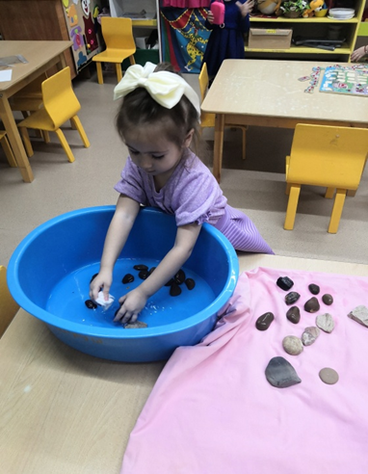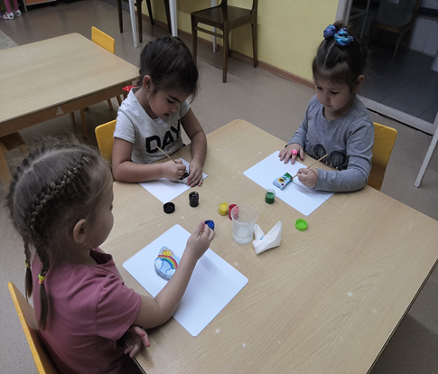
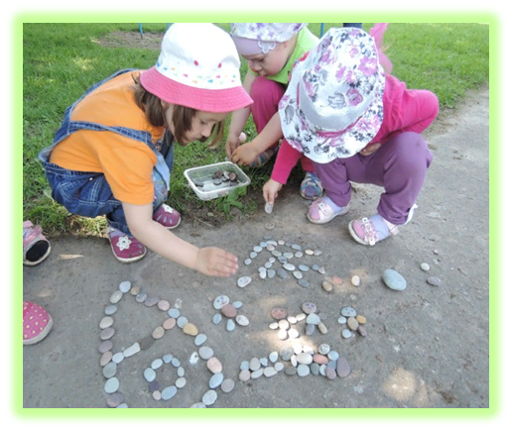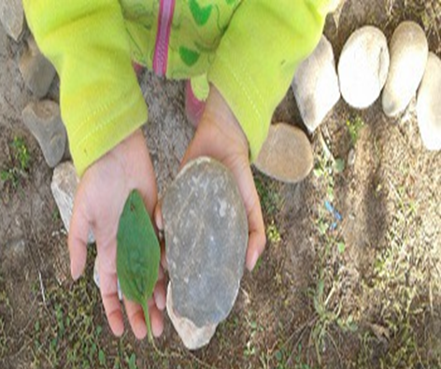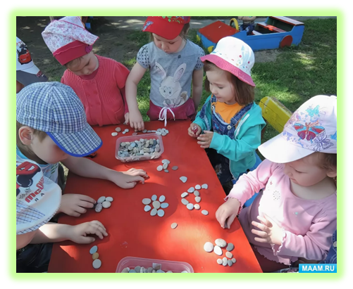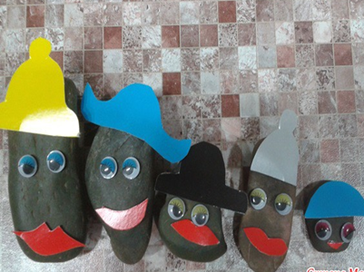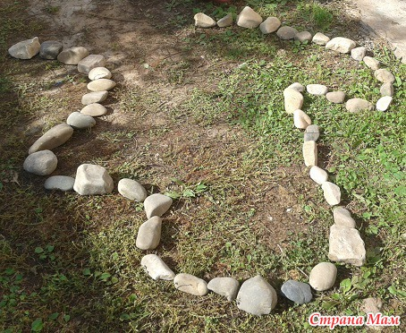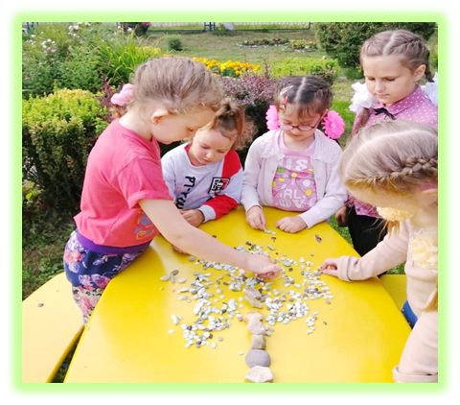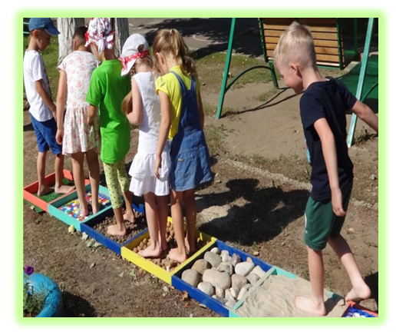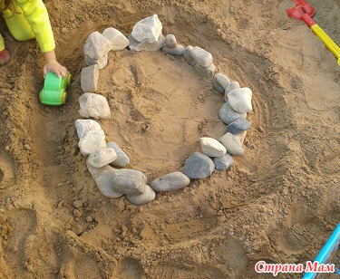

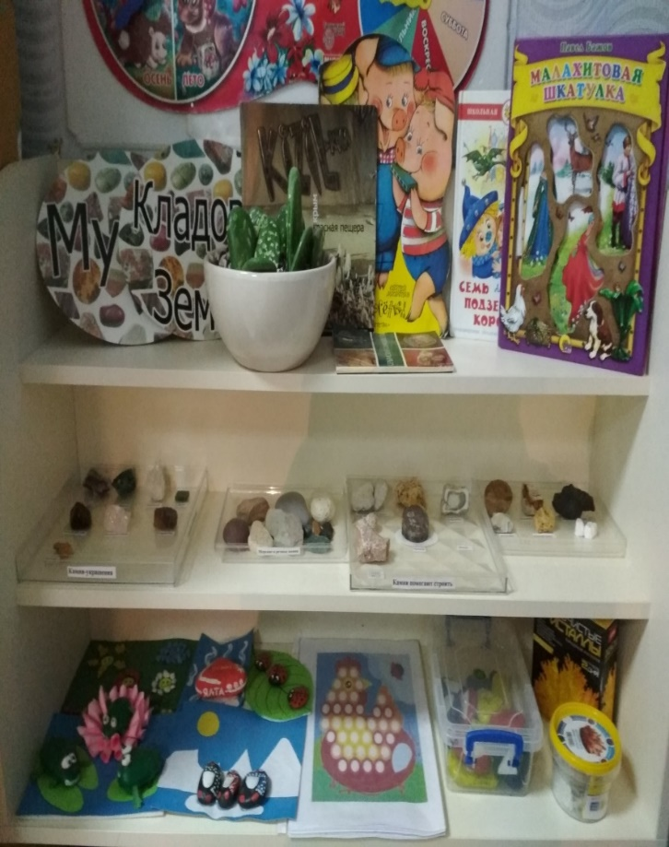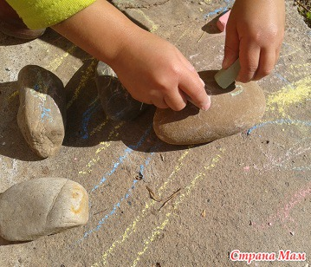
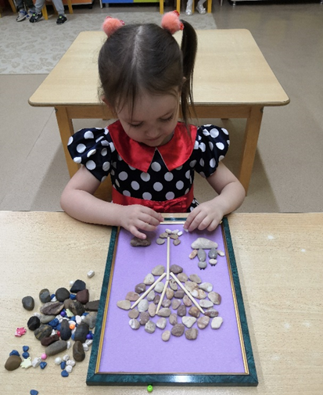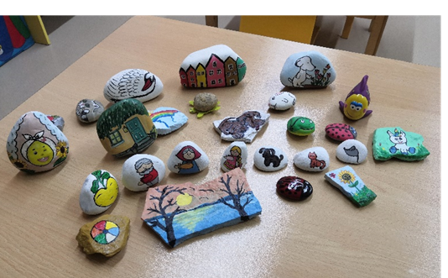
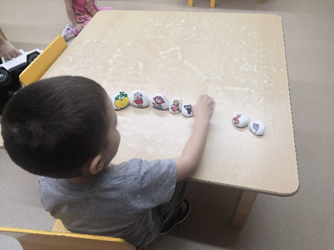
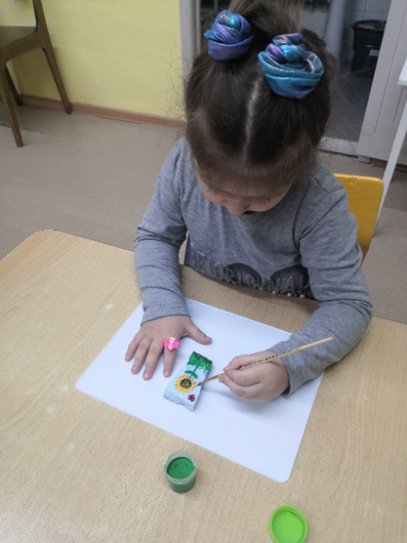

Эксперименты с камнями
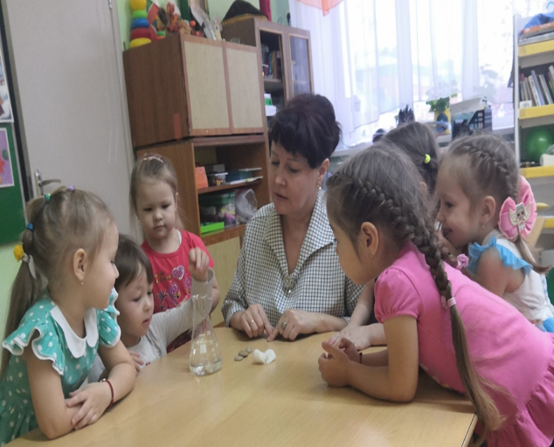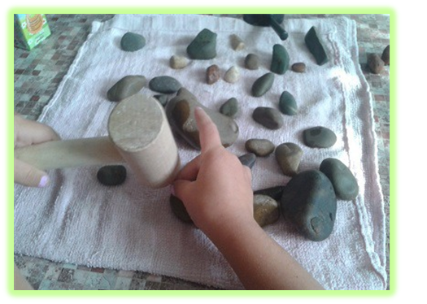
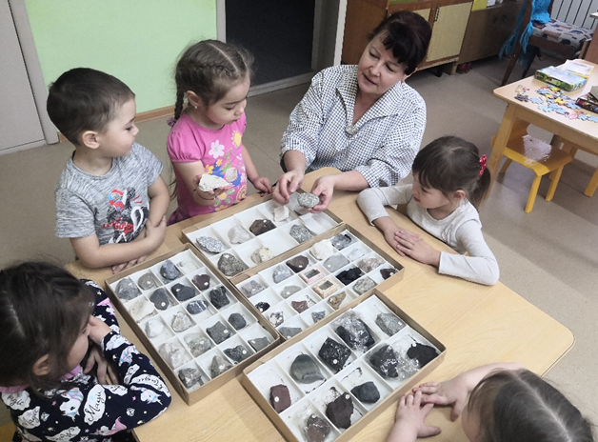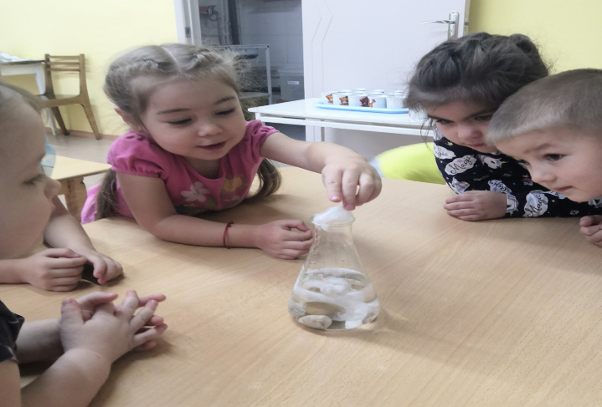

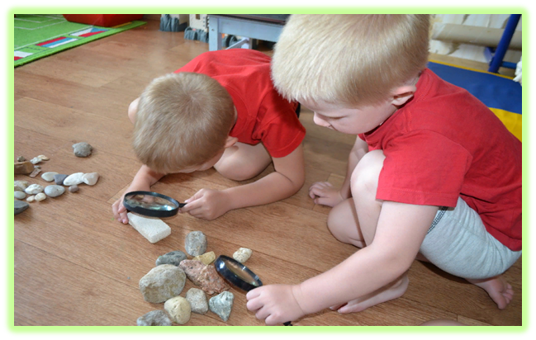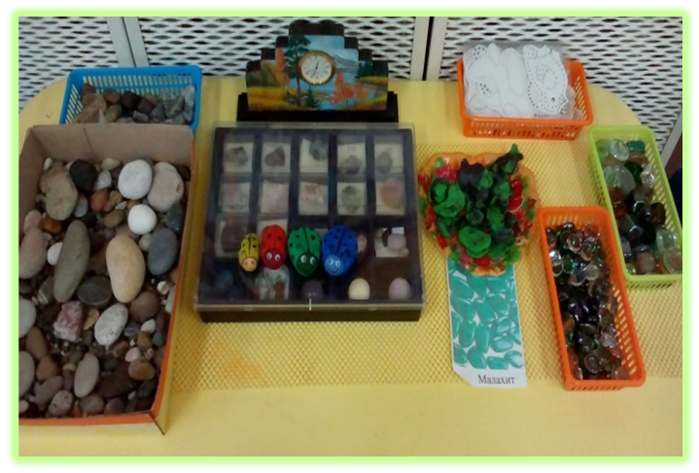

Совместные работы с родителями
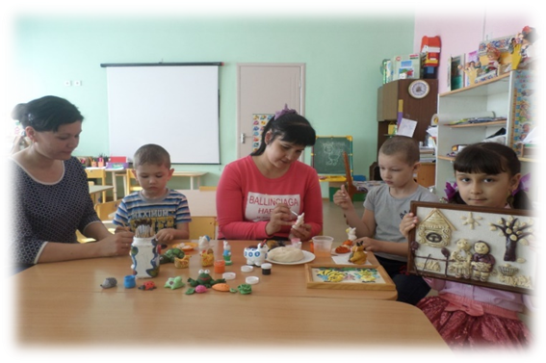

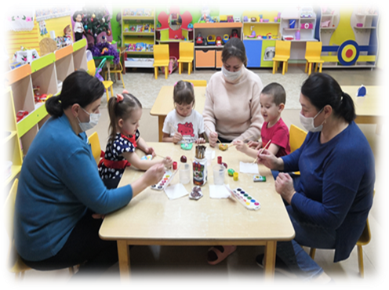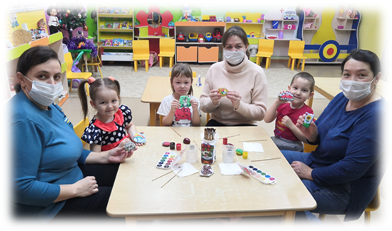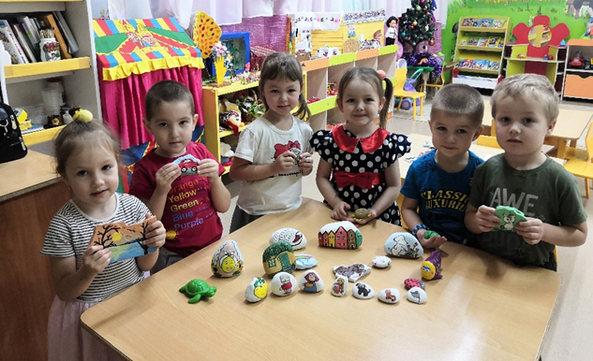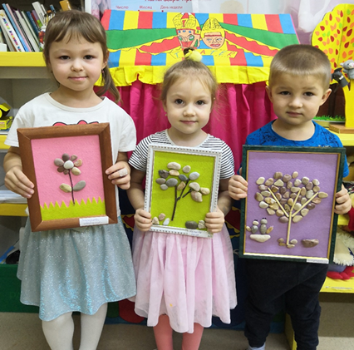

Наши работы

